2019年在赣招收普通高中毕业生军队院校招生简章

江西省军区招生办公室

2019年6月

目 录
1.国防科技大学˙˙˙˙˙˙˙˙˙˙˙˙˙˙˙˙˙˙3
2.陆军工程大学˙˙˙˙˙˙˙˙˙˙˙˙˙˙˙˙˙˙9
3.陆军步兵学院˙˙˙˙˙˙˙˙˙˙˙˙˙˙˙˙˙ 14
4.陆军炮兵防空兵学院˙˙˙˙˙˙˙˙˙˙˙˙˙˙ 18
5.陆军特种作战学院˙˙˙˙˙˙˙˙˙˙˙˙˙˙˙ 22
6.陆军防化学院˙˙˙˙˙˙˙˙˙˙˙˙˙˙˙˙˙ 25
7.陆军军医大学˙˙˙˙˙˙˙˙˙˙˙˙˙˙˙˙˙ 27
8.陆军军事交通学院˙˙˙˙˙˙˙˙˙˙˙˙˙˙˙ 30
9.陆军勤务学院˙˙˙˙˙˙˙˙˙˙˙˙˙˙˙˙˙ 33
10.海军大连舰艇学院˙˙˙˙˙˙˙˙˙˙˙˙˙˙ 36
11.海军潜艇学院˙˙˙˙˙˙˙˙˙˙˙˙˙˙˙ ˙ 40
12.海军军医大学˙˙˙˙˙˙˙˙˙˙˙˙ ˙˙˙˙ 43
13.空军工程大学˙˙˙˙˙˙˙˙˙˙˙˙˙˙ ˙˙ 49
14.空军预警学院˙˙˙˙˙˙˙˙˙˙˙˙˙˙ ˙˙ 53
15.火箭军工程大学˙˙˙˙˙˙˙˙˙˙˙˙ ˙˙˙ 56
16.解放军航天工程大学˙˙˙˙˙˙˙˙˙ ˙˙˙˙ 60
17.信息工程大学˙˙˙˙˙˙˙˙˙˙˙˙˙˙˙˙˙64
18.武警工程大学˙˙˙˙˙˙˙˙˙˙˙˙˙˙˙˙˙65
19.武警警官学院˙˙˙˙˙˙˙˙˙˙˙˙˙˙˙˙˙70
20.武警特种警察学院˙˙˙˙˙˙˙˙˙˙˙˙˙˙˙75
21.武警海警学院˙˙˙˙˙˙˙˙˙˙˙˙˙˙˙˙˙77
22.国防科技大学（无军籍一本）˙˙˙˙˙˙˙˙˙ 80
23.空军军医大学（无军籍一本）˙˙˙˙˙˙˙˙˙ 86
2019年国防科技大学招生简章

一、学校简介
国防科技大学的前身是1953年创建于哈尔滨的中国人民解放军军事工程学院，即著名的“哈军工”，陈赓大将任首任院长兼政治委员。军事工程学院创建时，毛泽东主席亲自为学院颁发《训词》，为院刊题写刊名“工学”。1970年学院主体南迁长沙，改名为长沙工学院。1978年，学校在邓小平主席的直接关怀下改建为国防科学技术大学。1999年，江泽民主席签署命令组建新的国防科学技术大学，并于2003年为学校题写“厚德博学、强军兴国”校训。2007年，胡锦涛主席勉励学校为推进科技强军战略、建设创新型国家作出新的更大贡献。2013年11月5日，习近平主席亲临学校视察并发表重要讲话，发出“加快建设具有我军特色的世界一流大学，努力把国防科学技术大学办成高素质新型军事人才培养高地、国防科技自主创新高地”的伟大号召。2017年，学校以原国防科学技术大学、国际关系学院、国防信息学院、西安通信学院、电子工程学院以及理工大学气象海洋学院为基础重建，校本部设在长沙，内设学院位于长沙、南京、武汉、合肥等地。2017年7月19日，习近平主席为新组建的国防科技大学授军旗、致训词。习近平主席指出：国防科技大学是高素质新型军事人才培养和国防科技自主创新高地。要紧跟世界军事科技发展潮流，适应打赢信息化局部战争要求，抓好通用专业人才和联合作战保障人才培养，加强核心关键技术攻关，努力建设世界一流高等教育院校。
（一）独特的办学地位。学校是直属中央军委领导的军队综合性大学，也一直是国家和军队重点建设的院校。学校是第一个五年计划国家156项重点建设工程之一，是中共中央1959年确定的全国20所重点大学之一，是国务院首批批准有权授予硕士、博士学位的院校，是全国首批试办研究生院的院校，是首批进入国家“211工程”建设计划的院校，是军队唯一进入国家“985工程”建设行列的院校，也是军队唯一入选国家“双一流”建设行列的院校。
（二）“以工为主、理工军管文结合、加强基础、落实到工”为特色的综合性学科专业体系。学科专业涉及理学、工学、军事学、管理学、哲学、经济学、法学、文学等8个门类。现有46个本科学历教育专业，26个一级学科硕士学位授权点，23个一级学科博士学位授权点。在第四轮全国一级学科整体水平评估中，学校获评A、B类学科数各8个，其中，A+档学科数4个、A档3个，A-档1个；B+档6个、B档2个。A+档学科数列全国高校第11位。信息与通信工程、计算机科学与技术、航空宇航科学与技术、软件工程、管理科学与工程等5个学科入选国家“双一流”建设学科名单。
（三）“以创新团队为核心竞争力，依托团队培育顶尖人才”为特色的高水平教师队伍。拥有两院院士29人，“千人计划”人选5人，“万人计划”人选10人，长江学者14人，国家杰出青年科学基金获得者15人，百千万人才工程国家级人选29人，国家教学名师、全国全军优秀教师116人。有全国创新争先奖奖牌表彰团队1个、国家自然科学基金委创新研究群体1个、国家级教学团队8个、国家级创新团队10个。2012年学校高性能计算创新团队荣获首批国家科技进步创新团队奖。学校自主创新团队被确立为全国重大典型，“慕课”团队被确立为全军重大典型，在全国全军全社会引起强烈反响。
（四）以“天河”二号为代表的大批自主创新成果。取得了以“天河”系列超级计算机系统、“北斗”卫星导航定位系统关键技术、“天拓”系列微纳卫星、激光陀螺、超精加工、磁浮列车等为代表的一大批自主创新成果，为我国“两弹一星”和载人航天等重大工程作出重要贡献。学校研制的天河二号超级计算机系统连续六次摘得世界超算桂冠。学校在2019年1月举行的国家科学技术奖励大会上荣获6项国家科技奖，在全国高校中排名第九。
（五）卓越严格的教育教学。坚持用党的创新理论铸魂育人，培养坚定举旗人和合格接班人。坚持按照国家高等教育高水平打牢学员科学文化基础，本科公共基础课程教学团队均由教学名师负责，95%以上的本科专业基础课程和主干课程均由教授、副教授讲授，开办拔尖创新人才拓展班，为学员学习成才提供一流的学术教育支持。
（六）充满挑战的军事训练。按照部队编成组建新兵训练机构实施新学员入学入伍军政基础强化训练，每年组织“强军杯”等军事比武竞赛，激励血性虎气、锤炼钢铁意志。实施军事素质特长提升计划、体育特长提升计划，提供格斗、搏击、射击、定向越野、武术、潜水等多项课外辅导训练，帮助学员挑战极限、超越自我。学员多次在全军军事比武竞赛中获优异成绩。
（七）丰富多彩的文化活动。每年举办航天科技、机器人、电子科技苑、“银河之光”、等各类大型科技文化节，实施高雅艺术进校园工程，组织开展“强军风采”系列文化活动，举办优秀毕业学员事迹报告会，激励学员矢志强军、成长成才。文艺团体与个人多次获得全军文艺创演和军旅歌曲创作奖项。
（八）广泛深入的国际交流与合作。与国境外多所著名高等院校、科研单位建立了学术往来，每年请进境外著名专家来校讲学交流，派遣教员学员赴国境外参加顶尖国际会议和学术竞赛等。每年选派优秀本科生赴国外联合培养、参加剑桥大学暑期学校，资助优秀硕士研究生赴牛津大学等世界一流大学攻读博士学位。积极承担我军外训任务和维和任务，举办和参加研究生国际暑期学校，派遣学员赴国外进行对口军事交流，定期举办国际学员科技活动周，美国西点军校等外军代表团应邀来校交流。
（九）配套先进的办学条件。校园育人环境优美，资源配置科学，后勤保障高效，启智尚武氛围浓厚。建成体育馆、游泳馆、田径场、障碍训练场、野外综合训练基地等一批功能完善的训练场地及设施，拥有国家重点实验室、国防科技重点实验室和国家级实验教学示范中心等一批国内高校先进水平的教学科研实验室。
二、联系方式
学校地址:湖南省长沙市开福区德雅路
邮编：410073
招生网站：http://www.nudt.edu.cn
http://www.gotonudt.cn
E-mail：zsb@nudt.edu.cn
微信公众号：国防科技大学招生办公室
招生联系人：杨明胜老师（13974802100微信同号）
招生热线：0731-84575601

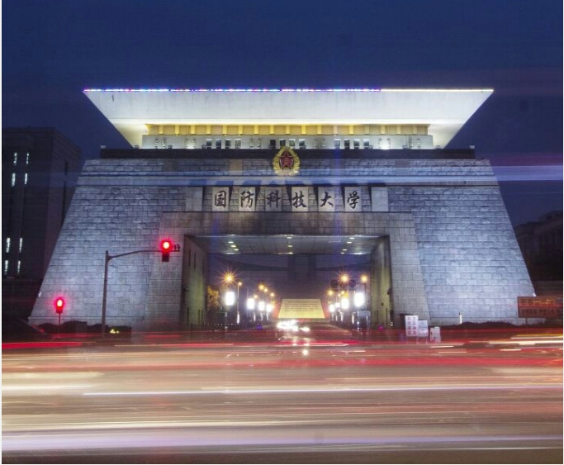

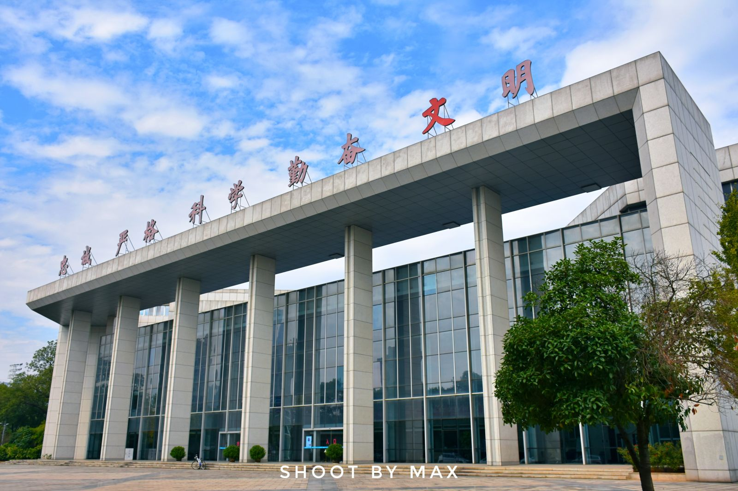

2019年陆军工程大学招生简章

一、学校简介
陆军工程大学，2017年以解放军理工大学、军械工程学院主体和重庆通信学院、工程兵学院、武汉军械士官学校为基础调整组建，是我军人才培养与科学研究并重、工程技术与作战指挥融合的综合性工程大学。校本部座落于长江之滨、人文荟萃的六朝古都江苏南京，设有通信工程学院、野战工程学院、指挥控制工程学院、国防工程学院、研究生院5个内设学院，另设石家庄校区（河北石家庄）、通信士官学校（重庆）、军械士官学校（湖北武汉）和训练基地（江苏徐州）。
历史底蕴。大学各组建单位办学历史可分别追溯至上世纪30至50年代在江西宁都创办的红军无线电训练班、在黑龙江哈尔滨创设的“哈军工”工兵工程系、在山东诸城创建的“军械干部训练队”、在江苏南京创立的“二野军大”和在吉林通化创始的东北民主联军工兵学校。学校共培养出中国科学院院士3名、中国工程院院士7名、正省（正部、正战区）级领导12名、副战区及军级领导96名和一大批英模和功臣。
培训任务。以陆军通信兵、工程兵、军械装备等领域为基础，辐射陆军工程保障和新型作战力量全领域。以本科高等教育、研究生教育、士官职业技术教育、外军留学生教育为主要培训类型，涵盖大专、本科、硕士、博士等层次，主要承担陆军通信兵、工程兵、无人机、武器装备保障（步兵、炮兵、防空兵等领域）和部分新兴专业军官培养，以及陆航飞行员、航空机务生长军官本科基础教育等任务，开设通信工程、指挥信息系统工程、机械工程、土木工程、武器系统与工程、雷达工程、导弹工程、无人系统工程等47个本科专业（含7个人防本科专业），培训总规模全军第一。
学科水平。建有以信息技术为主导、军事工程技术为主干、理工军管多学科协调发展的综合化学科专业体系。现有国家重点学科6个、军队重点学科7个、省级重点学科12个，拥有14个博士后科研流动站、11个一级学科博士学位授权点、2个二级学科博士学位授权点、19个一级学科硕士学位授权点、4个二级学科硕士学位授权点，以及15个专业学位硕士授权点。多个学科在国家第四轮学科评估中位居全国前列，信息与通信工程、土木工程评估结果为A类；工程学、计算机科学跻身ESI全球前1%顶尖学科排行榜。
师资力量。师资力量。拥有一支院士领军、博专兼备、素质优良、结构合理的教学科研梯队。现有中国工程院院士3人，全国优秀教师2人，全国优秀科技工作者4人，国家有突出贡献中青年专家4人，“求是奖”获得者5人，国家“百千万”工程人选8人，教育部新世纪优秀人才支持计划3人，长江学者奖励计划对象1人，国家自然科学基金杰出青年、优秀青年科学基金奖获得者3人，中国青年科技奖获得者3人，享受政府特殊津贴对象36人。钱七虎院士获得2018年度国家最高科学技术奖。
教研成果。近10年来，学校先后获评“军队院校教学优秀单位”“中国特色社会主义理论体系教学先进院校”“全军政治理论课教学先进院校”“全军学员思想政治教育先进院校”。教学成果获国家级一等奖4项、二等奖11项，军队级一等奖32项；坚持面向战场、服务部队，承担大批国家、军队重大科研和战略工程建设任务，获国家、军队（省、部）级科技奖2600余项，其中获国家最高科学技术奖1项、国家科技进步特等奖1项、全国科学大会奖1项、一等奖6项、二等奖40项，国家发明二等奖4项，军队级科技进步一等奖170余项。近3年，学员获国际级奖励47项、国家级奖励1000余项、省（部、军队）级奖励1300余项。
开放办学。建有全方位多领域的开放办学机制，面向国内外、军内外连续举办11届“精武杯”军事项目对抗赛，与部队建立常态化人才培养、联教联训关系，与北京大学、浪潮集团等近20个高校、科研机构和企业建立战略合作关系，与联想集团、奇虎360等单位共建20余个联合实验室。与美国西点军校、英国皇家军事学院等14所外军名校常态交流，近百次接待外军代表团来访，选派200余名学员访学，在我军院校率先开展外军生长干部学员同班施训，为80多个国家培养军事留学生3800余名。先后4次代表中国军校参加美国西点“桑赫斯特竞赛”均名列前茅。
基础条件。学校占地11298亩，建有教室679间、各类实验室（专修室）550个、游泳池（馆）10个、标准田径运动场14个、室内综合训练馆（含地下靶场）8个，图书馆总面积5万平方米。建有国家级实验教学平台7个，国家级科研平台4个，数量列全军院校第二；军队重点实验室11个，数量列全军院校第一。
二、联系方式
通信地址：南京市秦淮区后标营路88号
联系电话：025-84483366（军人本科）
025-84867716（人防本科）

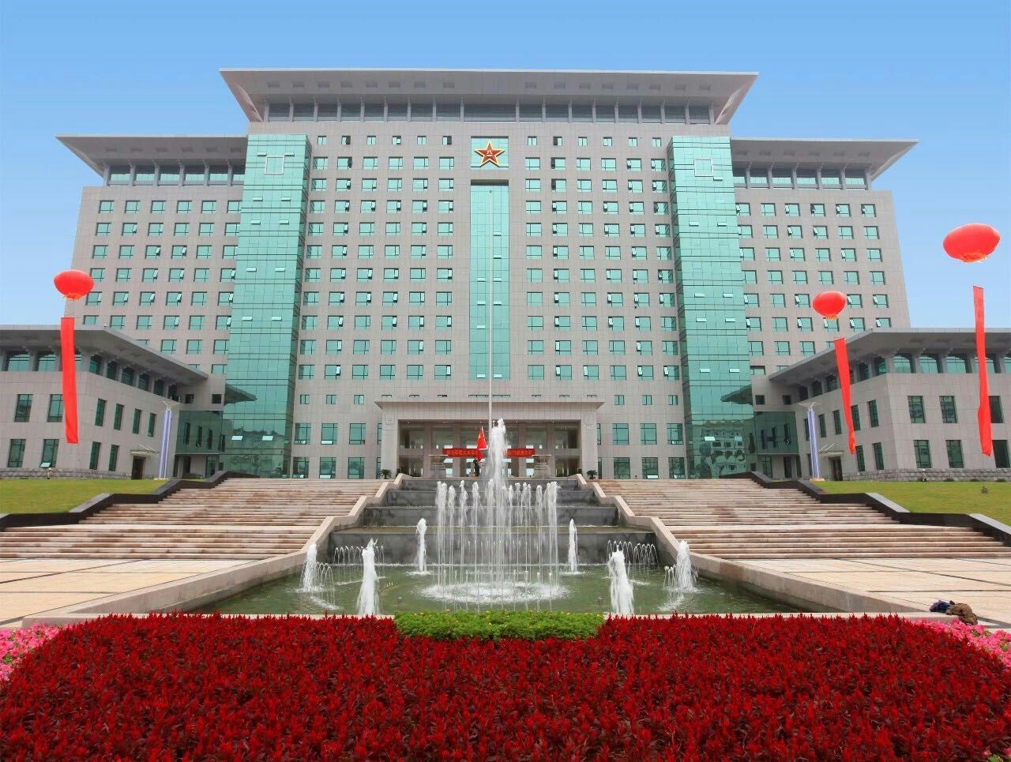

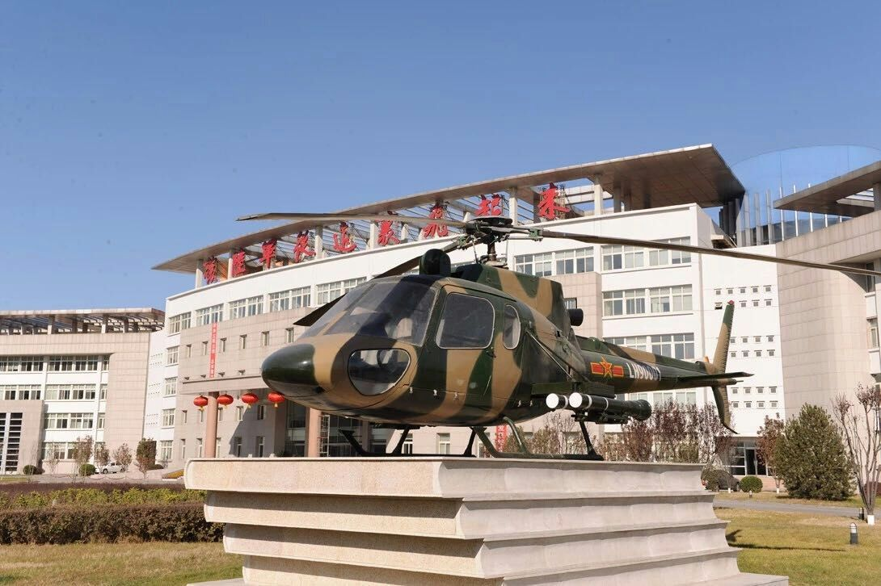

2019年陆军步兵学院招生简章

2019年5月21日，中共中央总书记、国家主席、中央军委主席习近平到学院视察并发表重要讲话。
这是一座从战火硝烟中走来的高等军事学府！
这是一片传承红色基因、培育陆战精英的神圣沃土！
一、学院简介
中国人民解放军陆军步兵学院，是培养新型陆军步兵初级指挥军官的高等教育院校。学院由原南昌陆军学院、石家庄机械化步兵学院合并组建，院本部座落在军旗升起的地方、江西省省会英雄城南昌，在河北省省会石家庄设校区。
学院历史底蕴厚重。原南昌陆军学院前身是1949年8月组建的华中军政大学江西分校，原石家庄机械化步兵学院前身是1937年创建的晋察冀抗日军政干校和1958年成立的装甲兵学院。两所院校从战火中走来，在战争中成长，上世纪50年代、80年代，先后有近千名优秀学员参加援越抗法和自卫反击作战，目前仍有4名具有参战经历的教授在教学岗位工作，先后9次参加国庆阅兵，是“十一五”“十二五”期间全军重点建设院校。
学院办学条件配套。占地总面积19600余亩，建有现代化的教学大楼、信息大楼、文体训练中心、图书馆等各类教学场所，以及军事体育、军事技能、分队战术等40多个训练场地，配备我军先进的步兵战斗车辆和轻武器装备，形成了科文基础、工程专业、军事应用有机融合、衔接配套的教学保障体系。学院院本部东与江南名楼滕王阁相望，西与赣北风景区梅岭呼应，校园绿化覆盖率达89%，石家庄校区“千亩柏林”、“十二瀑生态园”等人文自然景观错落其间、美不胜收，是读书治学的理想园地。
学院培训质量过硬。始终坚持为战育人，围绕实战搞教学、着眼打赢育人才，为强军事业提供有力人才支持。先后为全军部队培养了200余名硕士研究生、近30万名军政指挥人才，为106个国家培养了5000余名军事留学生，毕业学员中140余人成长为共和国将军，被誉为“将军的摇篮”。先后被评为全国军政训练先进军校、全军教学优秀单位、全军科学发展观教学先进院校、全军政治理论教学先进院校等，办学经验多次在全军交流推广。
学院发展前景壮阔。新时代下，学院深入贯彻习近平强军思想，深入贯彻新时代军事战略方针，坚持面向战场、面向部队、面向未来，走内涵式发展道路，全面提高办学育人水平。坚持“传承红色基因，培育陆战精英”的办学理念，弘扬“红色基因铸魂、教战练战紧密、步兵特质培塑、开放融合育人”的办学特色，秉持“文武兼备，忠勇善战”的校训和“忠诚、严格、求是、创新”的校风，瞄准“世界知名、军内一流、步兵特质”的办学目标奋勇前进，建设成为步兵分队指挥军官的培养基地、步兵作战建设的研究机构、步兵对外交流的重要窗口、陆军优良传统传承的重要阵地。
二、联系方式
学院地址：江西省南昌市新建区长征西路2001号
招生咨询电话：0791-86871299/0791-86872299
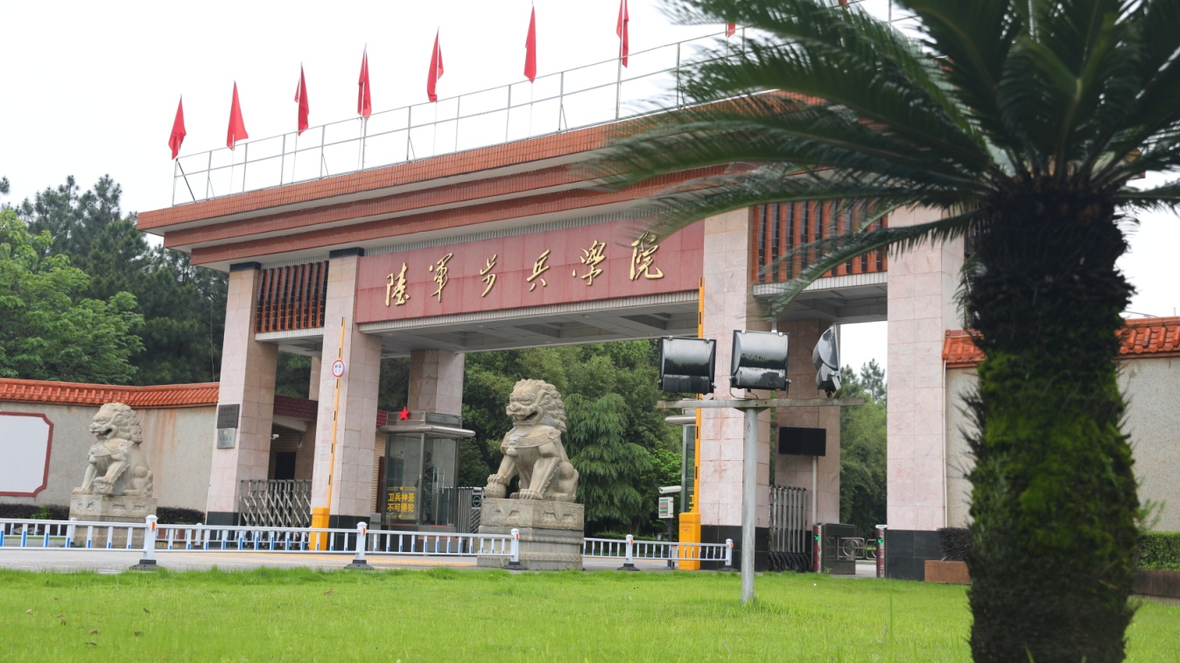

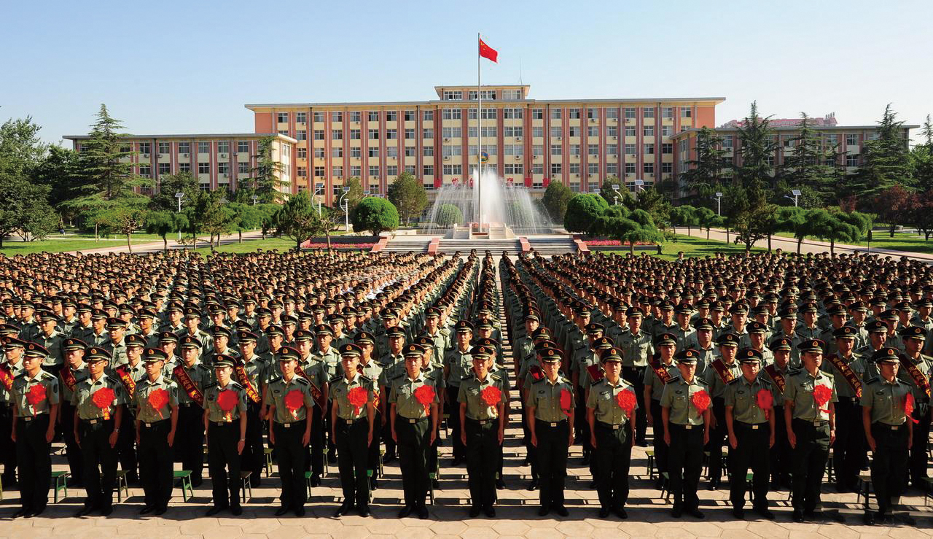

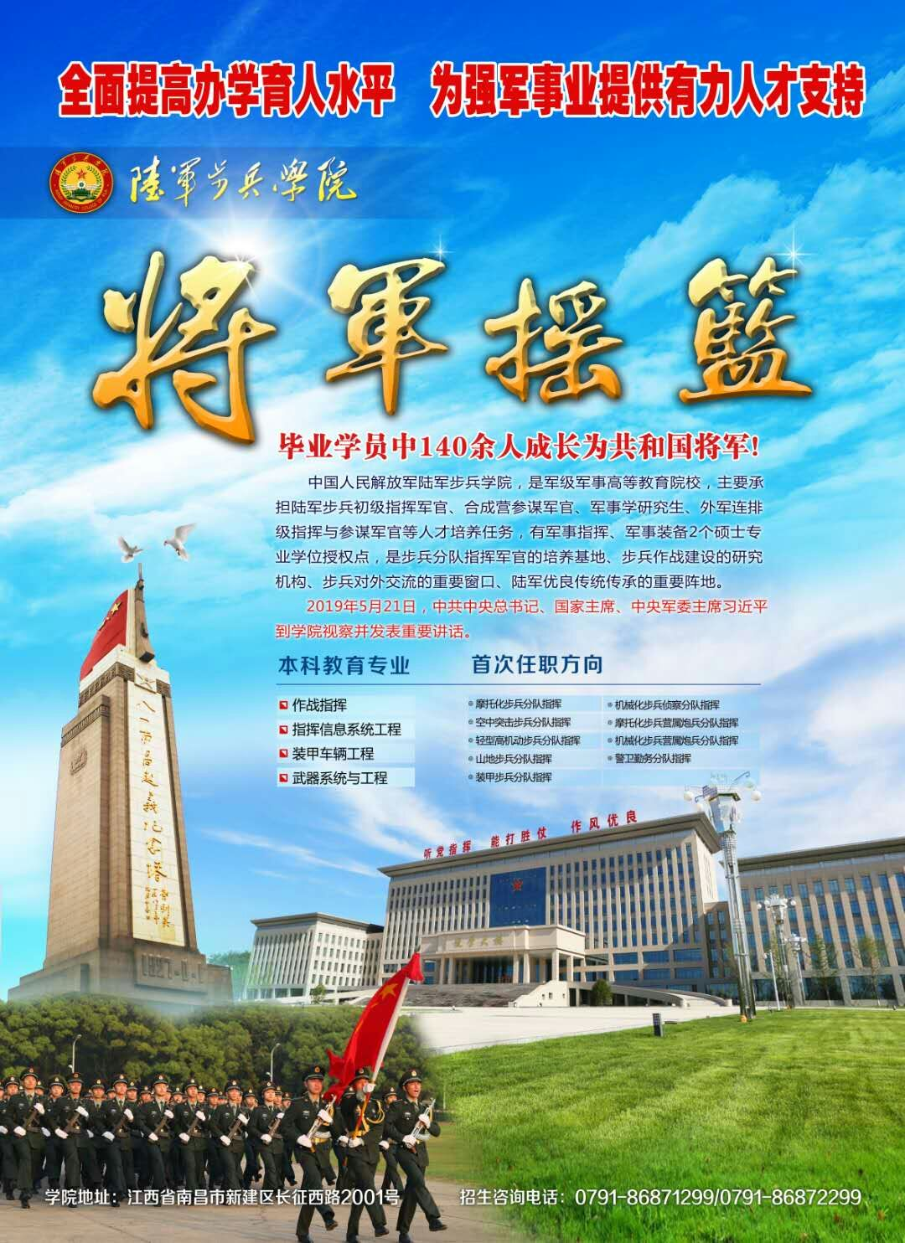

2019年陆军炮兵防空兵学院招生简章

一、学院简介
中国人民解放军陆军炮兵防空兵学院由原陆军军官学院、南京炮兵学院、防空兵学院、沈阳炮兵学院于2017年7月调整组建，院本部设在合肥，下设南京校区、郑州校区和士官学校（沈阳）。学院是一所承担炮兵、防空兵指挥军官培训任务的高等教育院校，同时承担博士、硕士研究生教育，现职干部培训，文职人员培训士官教育和外军留学生培训等任务。
历史底蕴：院本部（原陆军军官学院）前身是1978年，由时任军委副主席邓小平同志签字批准，选址合肥组建的炮兵技术学院，先后历经炮兵技术学院、合肥炮兵学院、炮兵学院、陆军军官学院4个历史时期，拥有工程院校、指挥院校和综合性院校的办学实践。南京校区（原南京炮兵学院）前身是“抗大四分校”，1947年3月扩建为华东野战军特纵特科学校。郑州校区（原防空兵学院）前身是1949年9月成立的中国人民解放军高射炮学校。士官学校（原沈阳炮兵学院）前身是我军第一所炮兵学校——延安炮兵学校。
学科专业：建有以指挥与技术相结合、军事与工程相融合的学科专业体系。现有3个博士后科研流动站、一级学科博士学位授权点1个、一级学科硕士学位授权点6个、硕士专业学位授权领域点7个、15个本科专业，涵盖军事学、工学、理学、管理学四大学科门类；有1个全军重点学科；有3个学科专业列为“十三五”军队重点建设学科专业领域点。
基础条件：学院占地84798亩，教学训练设施完善配套，建有各类教室366间，各类实验室（专修室）205个、各类训练场地（馆）93个、图书馆4个，总面积5万平方米，藏书136.7万余册，数字图书资源总量317TB。建有2个军队级（省部级）重点实验室、4个省级实验实训示范中心。
师资力量：学院师资力量雄厚，荟萃了一批军内外知名的长期从事军事工程技术教育和军事指挥教育的专家教授。现有中国工程院院士1名，专业技术少将5名，“新世纪百千万人才工程”国家级人选3名，建国以来军队“百名英模”1名、全国优秀科技工作者3名、全国全军优秀教师30余名，40余人被评为军队院校育才奖“金奖”， 教授166名，副教授299名。1名教授当选为党的十九大代表，1名教授被推荐为第十三届全国政协委员。
教研成果：学院先后承担了“现代化教学工程”、“军政基础集中强化训练”、“军政基础素质联合考核”等全军性重大教育训练改革试点任务，被评为全军教学优秀单位和“2110工程”整体条件重点建设院校。近年来荣获国家技术发明奖、国家科技进步奖、军队科技进步奖、国家教学成果奖和军队教学科研成果奖千余项。2018年，学院教员参加陆军院校“教坛之星”比武竞赛获一等奖，并作为全军唯一代表参加全国职业院校教学能力比赛获全国一等奖；学员依托学院俱乐部平台参加2018年世界机器大会、中国大学生计算机设计大赛和全军军事比武竞赛等，获得奖项134项，获奖人数高达450余人次。
开放办学：建有全方位多领域的开放办学机制，先后举办了“勇士杯”学历教育院校学员军事技能竞赛、军队和武警部队院校军事地形学定向越野竞赛，与20余个部队旅团级单位建立常态化人才培养、联教联训关系，参与组织完成了全军炮兵、防空兵跨区基地化训练等重大演训活动。与中国科技大学、中国科学院等多所高校和科研机构建立合作育人关系。现有30多个国家，共400余名军事留学生在校培养。近百次接待外军代表团来访，多批次选派优秀学员出国，参加交流访问、比武竞赛等活动。2017年，学院学员参加智利国际巡逻比赛，荣获总分第三名并获得负重越野、游骑兵障碍、战地协同搬运三个单项第一名。2018年，美国西点军校教务长专程来学院参观访问。2019年，沙特阿拉伯驻华武官来学院参观访问。
二、联系方式
学院地址：安徽省合肥市黄山路451号
联系人：吴参谋
联系电话：18909696895

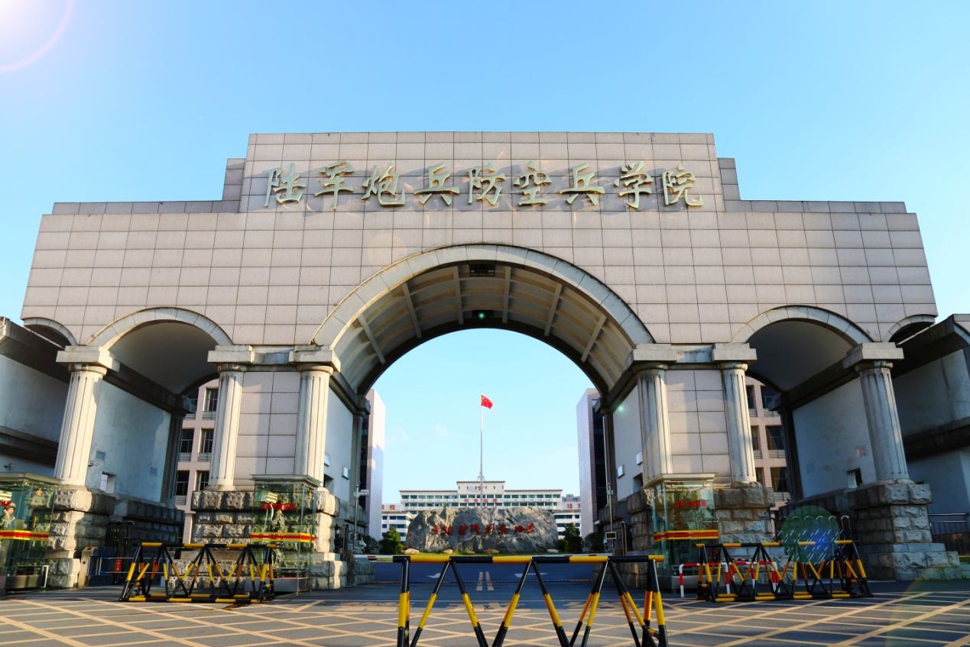

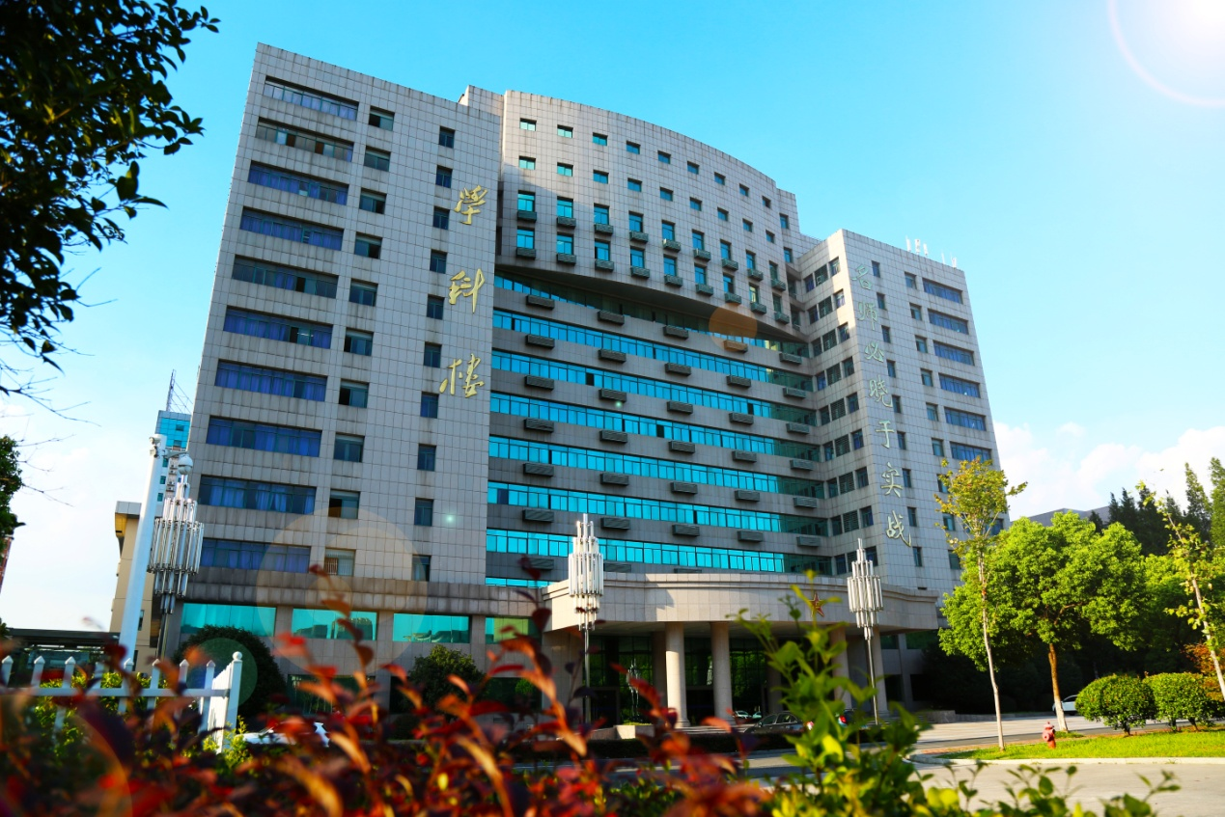

2019年陆军特种作战学院简介

一、学院简介

习主席指出，“要扭住特种作战，尽快形成我军特色，关键时候能够一招制胜的特种作战力量”。中央军委高瞻远瞩，英明决策，中国人民解放军陆军特种作战学院顺势而生。2017年以特种作战学院(广州)和桂林综合训练基地（原桂林陆军学院）为基础合并组建，副军级，主校区在桂林，总面积1.3万余亩，是全军重点建设院校，是全国高等教育院校。
学院主要承担特种作战和侦察情报指挥军官、士官和全军狙击手培训，研究生教育、文职人员培训、外军留学生培训，以及海军陆战队、空降兵部分指挥生长军官本科基础教育等任务。学院学科专业底蕴深厚，按照战术、指挥、训练等3个学科领域，区分特种作战、部队侦察、军事体育3个专业领域构建体系，拥有军事硕士、体育硕士2个专业学位硕士授权点。学院师资力量雄厚，现有教员500余人，高职教员143人，军队育才奖获得者97人，全军优秀教师2人，享受政府特殊津贴专家7人。学院科研学术成果丰硕，承担科研项目347项，获科研成果奖52项，其中军队科技进步一等奖1项、二等奖2项，军事科研一等奖1项、二等奖2项，军队教学成果奖9项。
学院着眼新型军事人才培养，以使命任务为牵引，以改革创新为动力，牢牢把住提高人才培养质量这个关键，在教学上坚持以战领教、特战特训，着眼不同战略方向使命任务，适应全域作战战场环境，针对不同对手，以特战侦察为主干设计学科专业，以联合特种作战为主线构建课程体系，以实践教学为主体创新训练模式；在育人上坚持能力为基、特质为本，紧盯未来特种作战样式，聚焦培塑打仗能力，把握特战人才特殊要求，忠诚铸魂育人，挑战极限练兵，指技全能锻造，培养具备超常血性胆气、超群身心素质、超强智能技能和超特战法运用的三栖精英。
学院着眼新时代使命任务，深入贯彻新时代习近平强军思想，深入贯彻新时代军事战略方针，面向战场、面向部队、面向未来，走内涵式发展道路，紧紧围绕实战搞教学、着眼打赢育人才，聚焦能打仗、打胜仗，立起为战育人鲜明导向。坚持政治建院、人才兴院、特色立院、依法治院的办学指导，坚持特才特育、特战特训、特兵特管、特色发展的办学理念，努力培养新型特战人才，发展特种作战理论，创新特种作战技术，传播特战先进文化。努力建成全军侦察特战生长军官培育摇篮、陆军侦察特战部队军官士官任职和先训后补培训基地、全军高中级狙击手培养高地、全军特种作战理论创新研究中心。持续深化改革创新，全面提高办学育人水平，为全军特种部队建设提供关键支撑，为强军事业提供有力人才支持。
二、联系方式
学院地址：广东省广州市天河区禹东西路38号
招生咨询电话：0773-2083290，0773-2083733

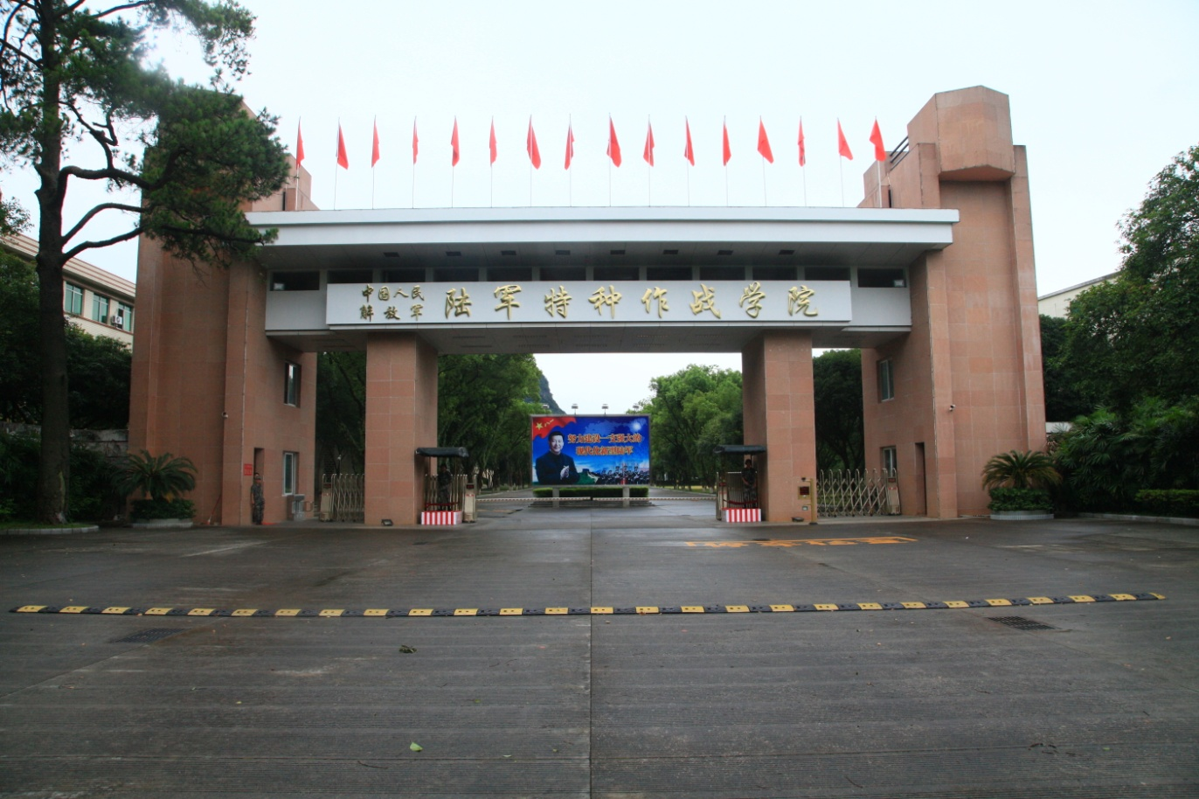

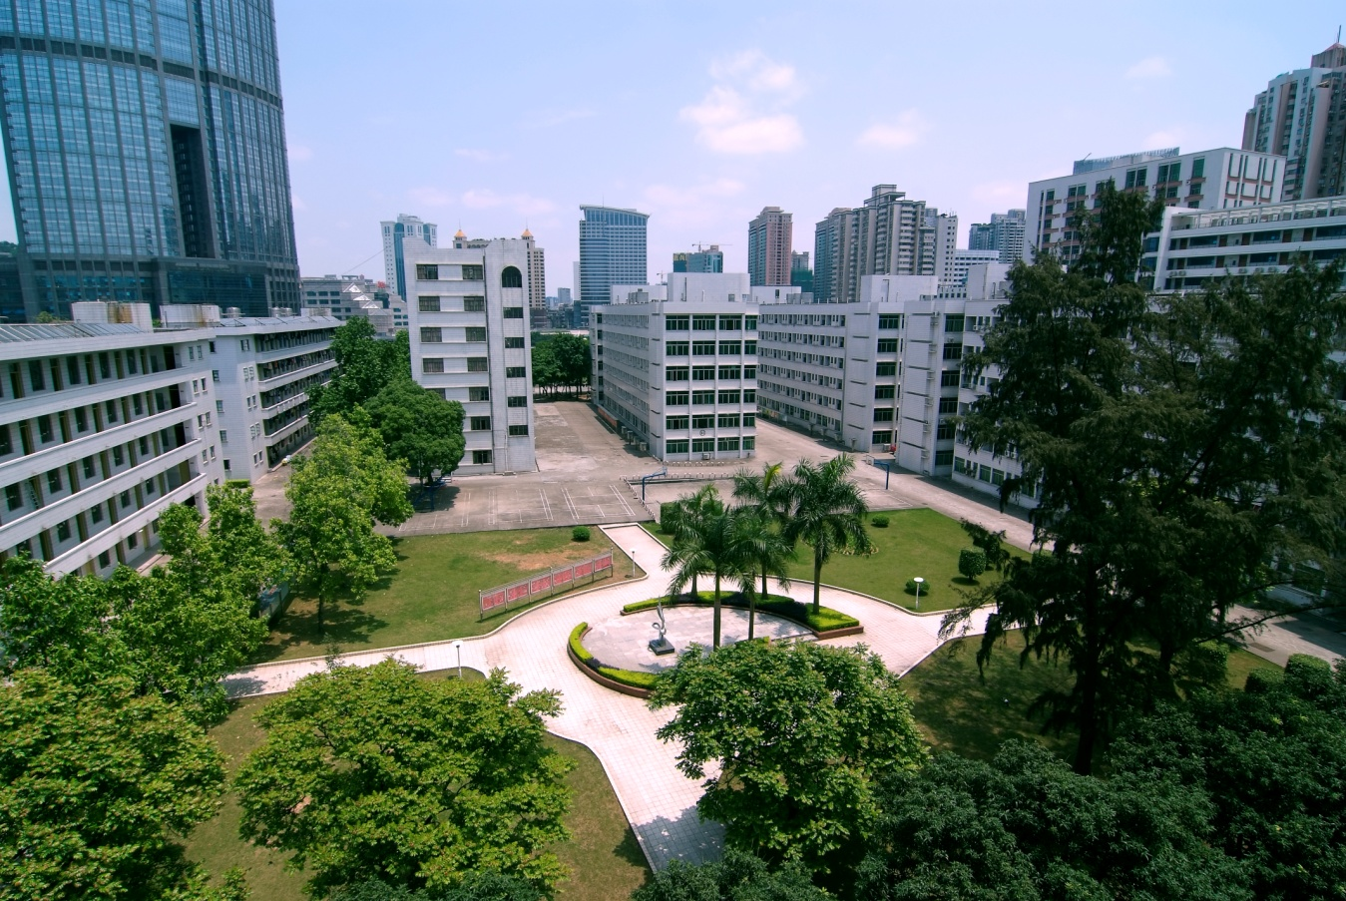

2019年陆军防化学院招生简章

一、学院简介
中国人民解放军陆军防化学院始建于1950年，是我军高等教育院校，也是我国唯一一所培养核生化防护人才的专业院校，被喻为“防化兵摇篮”。
学院主要担负生长军官高等教育、生长军官任职培训、现职军官任职培训、士官职业技术教育、士官任职培训、新兵训练、研究生教育和外国留学生培训等培训任务，同时承担着军队核生化防护指挥、全军院校核生化防护教育，以及国家、地方核生化应急救援等培训任务。
学院以建设世界核生化防护领域一流院校、培育一流军事人才为目标，以培养军队核生化防护领域的建设者和领导者为己任。在长期的教学实践中，为军队和国家培养了5万余名高素质核生化防护专业人才，从这里走出了28位将军、2名院士，涌现出一大批全军优秀指挥员、全军优秀参谋、爱军精武标兵、全军学习成才标兵等代表。
献身防化，不负芳华。陆军防化学院努力为每个有志青年提供展示才华的舞台和学习成才的机遇，我们期待着与有志于为共和国安邦铸盾的优秀青年在此相遇，为实现强国梦、强军梦贡献自己的力量。
二、联系方式
招生办公室电话：010-66756116（地方线） 0201-756116（军线）
传 真：010-66756559（地方线）0201-756559（军线）
联系人：徐参谋
通信地址：北京市昌平区阳坊镇中心北街1号院陆军防化学院招生办公室
邮编：102205

2019年陆军军医大学招生简章

一、大学简介
中国人民解放军陆军军医大学是一所具有悠久历史和光荣传统的全国重点大学、军队重点建设院校、全国首批博士学位授权单位、全国首批开办八年制医学教育高校。大学前身可追溯到建于1937年的国立中正医学院、1941年的第二野战军医科大学和1946年的第四野战军医科学校。1954年，原第六、第七军医大学合并组建第七军医大学，1975年更名为第三军医大学。2017年，根据中央军委命令，组建陆军军医大学，对外可称第三军医大学。
大学占地面积8300余亩，本部驻地重庆。开设临床医学、基础医学、预防医学、口腔医学、药学、护理学、生物技术、生物医学工程、医学影像技术、医学检验技术、公共事业管理等11个本科专业。拥有博士学位授权一级学科9个（授权点73个），硕士学位授权一级学科11个（授权点86个），博士后流动站9个，国家重点（培育）学科17个，国家重点实验室、工程实验室（中心）6个，教育部、军队重点实验室32个，临床医学、药理学与毒理学、生物学与生物化学、分子生物学与遗传学、神经系统学与行为学、免疫学等6个学科领域进入国际ESI前1%。现有两院院士4名，高级专业技术人员925人，三级以上教授30人，“国家杰青”和“长江学者”特聘教授25人，“国家青千”和“国家优青”13人，7个团队入选国家教育部、科技部、自然科学基金委创新团队。连续7年获得全国医学院校青年教师教学基本功比赛一（特）等奖。先后获得以7项国家科技进步一等奖为标志的1800余项科技成果。附属西南医院、新桥医院和大坪医院均为三级甲等综合性教学医院和全国百强医院，烧伤、战创伤、肝胆、骨科、心血管、呼吸、感染、眼科、神经等学科临床救治水平居全国领先地位。
大学以习近平强军思想为指导，坚持和发展“以质量取胜、以特色取胜”办学思想，弘扬以白求恩精神、红色军医精神、院士精神、戍边精神和女兵方队精神等为核心的大学文化，形成了鲜明的军事医学办学特色和优势，人才培养质量和办学水平持续提升。累计为部队培养高素质军事医学人才近20万名，成长出18位院士、158位三级以上教授和100余位将军。“创建现代军事医学学科体系，培养新型军事医学人才的研究与实践”获国家级教学成果一等奖。先后获得全国高等医学院校大学生临床技能竞赛特等奖、全国大学生英语竞赛特等奖、全国数学建模竞赛最高奖“Matlab创新奖”、美国大学生数学建模竞赛特等奖、国际基因工程机器大赛金奖等国内外学科竞赛最高奖。获得全国护理专业本科临床护理技能大赛第一名、全国药学专业大学生实验技能竞赛第一名、全军首届勇士杯军事技能竞赛野战救护第一名。连续3年获全国大学生创新创业年会十佳论文，并作大会报告。入选全国百篇优博论文9篇、全军优博优硕论文84篇、重庆市优博优硕论文179篇。

二、联系方式
招生热线：023-68752052

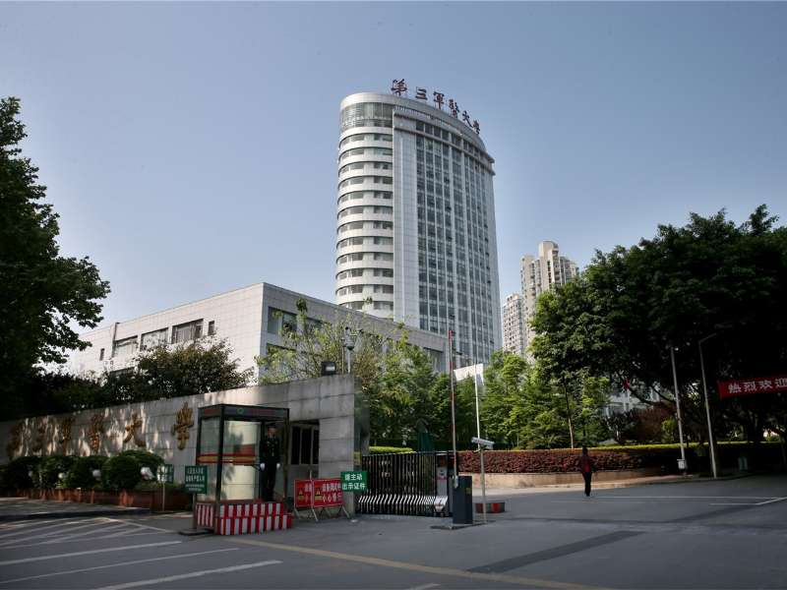

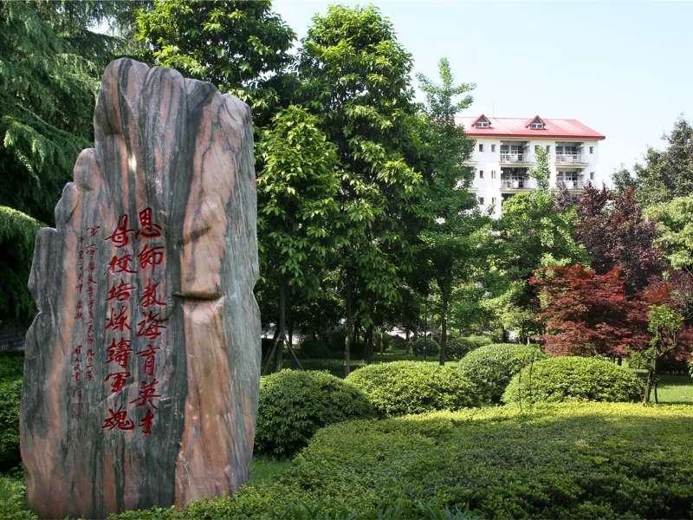

2019年陆军军事交通学院招生简章

一、学院简介
中国人民解放军陆军军事交通学院隶属陆军，是战略投送能力支撑性院校、全军军事交通运输领域最高学府。下设院本部（天津市）、镇江校区（江苏镇江）、汽车士官学校（安徽蚌埠）和军事交通运输研究所（天津市）。主要承担军交运输、国防交通、车辆船艇和军事物流四大领域的指挥、管理和技术人才培养以及科学研究任务，为我军运输投送和船艇部队培养初级指挥军官，为战略投送新型作战力量建设提供人才、知识、技术和决策支持服务。
地理位置优越。学院本部和研究所地处国际港口城市、北方经济中心和生态城市——天津市，座落于洋务运动时期天津机器制造局东局和北洋水师学堂旧址，曾经领中国变革图强风气之先的地方；镇江校区设在陈毅、粟裕等老一辈革命家创建的茅山新四军革命老区江苏省镇江市，位于长江和京杭大运河“黄金十字水道”交汇处；汽车士官学校地处“淮河之滨，珍珠之城”安徽省蚌埠市，曾经淮海战役、威震中外的战略要地，地形水系要素丰富，铁公交通枢纽密集。具有十分优越的地理位置，配套齐全的设施设备和紧贴实战的办学条件。
办学历史悠久。学院前身是1949年在晋南成立的西北军区后勤学校摩托科，以此为基础1951年在兰州成立第一汽车学校，1954年迁至天津市东局子。2017年6月转隶陆军，与原镇江船艇学院、原蚌埠汽车士官学校和军事交通运输研究所组建陆军军事交通学院，“大军交”办学格局形成。在60多年的建设发展中，学院始终把“打不断、炸不烂、冲不垮的钢铁运输线”红色基因贯注办学实践，一代代学院人拼搏进取、接续奋斗，全面建设不断迈上新台阶。已经发展成为“博士硕士学士”层次完整、“学术学位专业学位”类型齐全、“军工管”协调发展的高等教育院校，逐步成为集作战、后勤、装备保障于一体的战略投送能力支撑性院校。为部队培养输送20余万名合格人才。
师资力量雄厚。拥有一支结构合理、学术精湛、锐意创新、在军内外有较大影响的专家队伍。现有教授、副教授300余名，博士、硕士生导师近百名，6名院士担任兼职教授，还有新世纪百千万人才工程国家级人选、全国优秀教师、优秀科技工作者、“求是”杰出青年实用工程奖获得者、国务院政府特殊津贴享受对象、全军优秀教员和创新人才工程科技领军人才培养对象等一大批高层次拔尖人才。
科研成果丰硕。坚持向科技创新要战斗力。近年来，先后承担国家、军队和省部级各类科研项目2000余项，获国家和军队级科技进步奖100余项、专利300余项，“国防交通地理信息系统关键技术及应用”获国家科技进步一等奖。“国家应急交通运输装备工程技术研究中心”“中国铁道学会军事运输专业委员会”“全军后勤装备环境试验检测中心”等7个高层次科研学术平台落户学院。“野战站台车”“海上机动卸载平台”等三十多种装备已列装部队，为提高我军战略投送保障能力提供了有力支撑。“重型装备铁路机械化站台”参加了国庆60周年大阅兵。“无人驾驶智能车”连续7届参加中国智能车未来挑战赛，四次夺冠、两次亚军，在陆军“跨越险阻—2016”挑战赛中获野战侦察和编队行进两项冠军，在2018年世界智能驾驶挑战赛上，再次获得2个领军奖、3个领先奖的佳绩。
基础设施完备。学院占地总面积5150余亩，共有3个教学区和3个训练基地。现有实验室（专修室）150余个；各类训练场50余个。图书馆藏书近90万册，电子图书和多媒体情报资料14余万种，信息资源约155TB。园区网主干速率达万兆，覆盖所有教学、科研、办公场所及学员宿舍楼。环境优美，是全军首批绿色军营达标单位之一。田径运动场、室内体育馆、标准游泳池、轻武器射击馆、车船训练场等场地设施一应俱全，现有车辆和船艇教学装备涵盖全军主要车船装备类型，为培养全面发展的军事交通人才提供了优越条件，是志愿献身国防事业的莘莘学子理想求学之所。
二、联系方式
学院地址：天津市河东区成林道东局子1号；
学院邮编：300161；
联 系 人：王参谋；
咨询电话：022-84651067，022-84656318（传）；
微信公众号：陆军军事交通学院招生;
学院网址：www.ljjjxy.com。
2019年陆军勤务学院招生简章

一、学院简介
中国人民解放军陆军勤务学院是一所培养全军后勤通用专业军事人才的高等教育院校，主要承担后勤综合业务、后勤基层管理、油料勤务、军需勤务、军事设施勤务、军事物流管理、军事物资采购管理、财务审计等领域的本科、任职培训、研究生教育、士官培训、文职人员培训、外军留学人员培训以及国家国民经济动员干部培训等任务。
2017年，陆军勤务学院以后勤工程学院和军事经济学院为基础组建。后勤工程学院成立于1961年11月，以河南新乡第三军械预备学校为基础，历经多次调整组建，1975年恢复后勤工程学院校名。军事经济学院于1946年7月创建于黑龙江省佳木斯市，最初为东北民主联军供给学校，1986年定名为军事经济学院。合并前的两所院校均为军队“2110工程”整体条件重点建设院校。
学院院本部位于重庆市大学城，占地3000余亩，教研设备先进，教学资源丰富，拥有10个国家、军队和省部级研发中心，6个科技成果转化平台，8个军队、省市重点实验室，1个国家级虚拟仿真实验教学中心，160余个各类基础实验室和专业实验室。教室、图书馆、实验室、宿舍实现全网络覆盖、智能化升级。建有田径场、军体馆、器械场、障碍场、球类运动场等各类军事共同科目训练场和体育场馆。东区综合训练场占地800亩，功能完善、设施齐全，可满足初中高级军人心理行为、意志拓展训练及各类军事技能和保障实训演练需要。武汉营区位于武汉硚口区，占地2500余亩，建有多媒体教室、实验室（专业教室）、训练场地以及万兆骨干园区网，推广云计算应用系统。训练基地占地2100余亩，建有多媒体教室28个、专修室等各类专业教室14个，训练场地20个，以及战术训练场、司务长教学实习基地、军需装备教学训练中心、烹饪技术教学实习中心、农副业生产教学实习中心，建成千兆主干园区网。
学院学术气氛活跃，教研成果丰硕，先后获国家科学技术进步奖一等奖1项、二等奖12项，军队和省部级科学技术进步近400项，其中一等奖38项。研制的20余型后勤骨干装备已列装部队，有3型装备入选建军80周年成就展，野营多功能净水车、整体自装野战加油站参加了建国60周年国庆阅兵式，在汶川抗震救灾等多次非战争军事行动的供水、供电和供油保障中发挥重要作用。
学院着眼全面提高实战化教学训练水平，大力培养精英人才，共获国家级教学成果二等奖6项，军队和省部级教学成果奖100余项；建有国家精品课程4门、全军、总后优质课程20余门，6个教研室被评为原总后院校“优秀教学团队”，20余名同志被评为原总后院校教学标兵，先后有2篇论文入选全国百篇优秀博士论文。学院挂牌成立国家珠心算培训基地，珠心算队参加世界珠心算比赛夺得五连冠，被评为全军人才培养先进单位。数百余名学员在数学、英语等竞赛中获“国”字号奖励，2015年“精武杯”军事对抗竞赛获军内校际组总成绩第一名，先后为部队和地方培养了37.5万名优秀人才。
二、联系方式
通讯地址：重庆市沙坪坝区大学城北一路20号陆军勤务学院
邮编：401331
联系电话：023-86730345
联系人：包参谋
微信公众号：


2019年大连舰艇学院招生简章

一、学院简介
在美丽的黄海之滨，坐落着一所享誉中外的全军重点院校----海军大连舰艇学院。建校69年来，为人民海军培养了5万余名军政指挥军官、80%以上的舰艇长、近200名共和国将军，被誉为“海军军官摇篮”。
学院成立于1949年11月22日，是经毛主席亲自批准成立的新中国第一所正规高等军事院校，时称“海军学校”，1986年更名为“海军大连舰艇学院”。2013年被确定为全军“2110工程”重点建设院校。
学院定位为高等教育院校，主要承担水面舰艇生长军官高等教育任务。同时承担生长军官任职培训，现职军官基本培训、辅助培训，研究生教育，预选士官培训，外军留学生培训等任务。学院目前拥有5个博士后流动站，2个博士学位授权点，1个全国重点建设学科，3个全军重点建设学科，3个海军重点建设学科，是目前世界唯一的国际海道测量师、海图制图师“双A级”培训单位。2012年，学院被确定为全军首批中外学员同班施训试点院校，开始面向世界招收本科学员。
学院教学师资力量雄厚。拥有中国工程院院士1人，国家“万人计划”教学名师1人，全国优秀教师1人，军队科技领军人才培养对象1人，全军优秀教师7人，享受政府特殊津贴50余人，军队育才奖金奖获得者24人，教授、副教授250余人，硕士、博士研究生导师近200人。先后承担国家、军队各类科研项目2000余项，200余项成果获国家和军队科技进步奖。近年来，获得国家级教学成果3项、军队级教学成果22项。
学院现有各类实验室200多个，军事航海实验室和海洋测绘工程实验室为军队重点实验室。建有设施完善、功能齐全的训练场地体系，渡海登岛训练场、风帆训练场、水面舰艇损管训练场等场馆训练条件位于全军前列。
学院拥有全军院校唯一的训练舰支队，辖有舰艇、舢舨、帆船等各类舰船数十艘，郑和舰、邓世昌舰、戚继光舰等远洋训练舰常年保障学员远航训练和实习出访，先后出访美国、俄罗斯、澳大利亚、新西兰、日本、韩国等几十个国家。2012年，郑和舰圆满完成“和谐使命环球行”重大任务，荣立一等功。2015年，郑和舰被海军授予“功勋训练舰”荣誉称号。2017年2月，国产最新型万吨远洋训练舰戚继光舰正式入列我院。
经过60多年的积淀发展，学院孕育形成了以献身、严格、图强、求实“一海校精神”为内核的校风传统，先后被评为全国党的建设和思想政治工作先进单位、全军优秀教学训练单位、全军科学发展观教学先进单位、全军管理教育先进单位。涌现出荣获毛泽东勋章的孤胆英雄卜凤刚，西沙海战一等功臣张云卿，南沙海战一等功臣杨志亮，全国学雷锋标兵刘德全，“忠诚党的创新理论的模范教员”方永刚，中国工程院院士赵晓哲，第五届全国道德模范官东等英模人物和先进群体。
新时代要有新气象新作为。站在新的历史起点上，大连舰院将以此次院校调整改革为契机，持续兴起学习习近平新时代中国特色社会主义思想的热潮，始终牢记党在新时代的强军目标，抢抓机遇、乘势而上，为把学院建设成为办学优势明显、指挥特色鲜明、名师大家辈出、人才质量过硬、创新成果云集的世界一流军事院校而努力奋斗，激情满怀地朝着新时代的壮美征程解缆启航、破浪扬帆！
二、联系方式
学院地址：辽宁省大连市中山区解放路667号
微信公众号平台：dljyfb
邮政编码：116018
招生联系人：李参谋
招生热线：0411-82387349

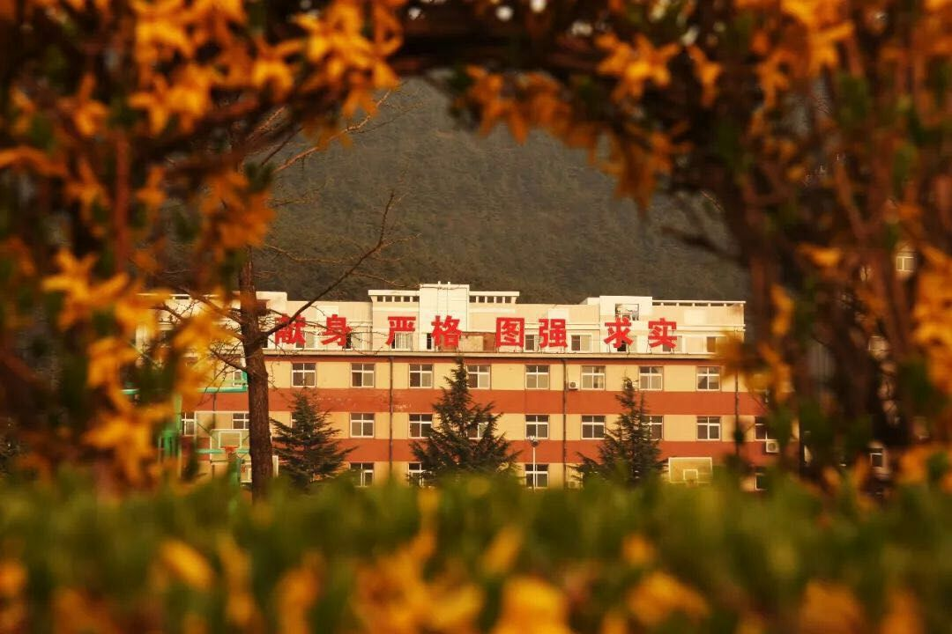

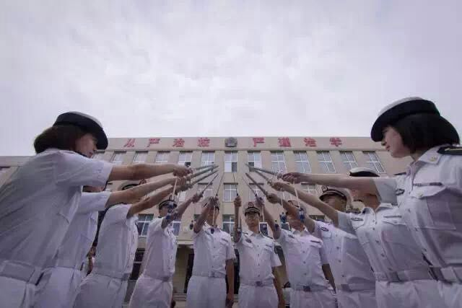
2019年海军潜艇学院招生简章

一、院校简介
海军潜艇学院创建于1953年8月，坐落于美丽的海滨城市青岛，占地1900余亩。学院是兵种指挥类高等教育院校，是中央军委“2110工程”重点建设院校，主要培养潜艇和防救部队军官、士官人才，承担博士、硕士研究生教育，本科、大专学历教育，新装备、新质战斗力人才，外国军事留学生培训等任务。拥有2个博士后流动站，多学科、多专业、多层次的完整人才培养链条，形成了涵盖核潜艇、常规潜艇、防险救生、航空反潜等专业的人才培养体系。建院66年来，已培养官兵10余万名，其中有100余名成长为共和国将军，4人成长为正战区级领导。
学院拥有一支高水平的教学、科研师资队伍和享誉军内外的潜艇、防救、水声、反潜等专业领域的创新团队和知名专家。现有专业技术少将4人，专业技术3级以上教员5人、全国全军优秀教员19名，获得军队育才奖金奖、银奖100余人。拥有一流的教学生活设施，300余间先进的教学科研实验室和专业教室。

瞄准全面建成聚焦水下作战、潜艇特色鲜明的世界一流海军院校，学院始终坚持“为学员一生奠基、为部队打赢尽责”的办学理念，形成了“情系潜艇、依艇建院、指技融合、全员育人”的优势特色，实施通才培养与个性培养相结合的精英教育；始终坚持战斗力标准，不断锤炼学员领导能力、培树发展潜力、强化宽广视野，打造与潜艇战略兵种地位相称，品质优良、综合素质高的一流新型军事人才。

二、联系方式
通信地址：山东省青岛市李沧区金水路1号
招生电话：0532-51858098 51858099（传真）
移动电话：18561696066 18561696099
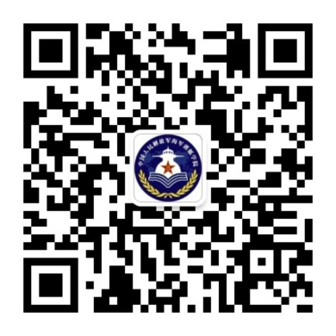
微信公众号：

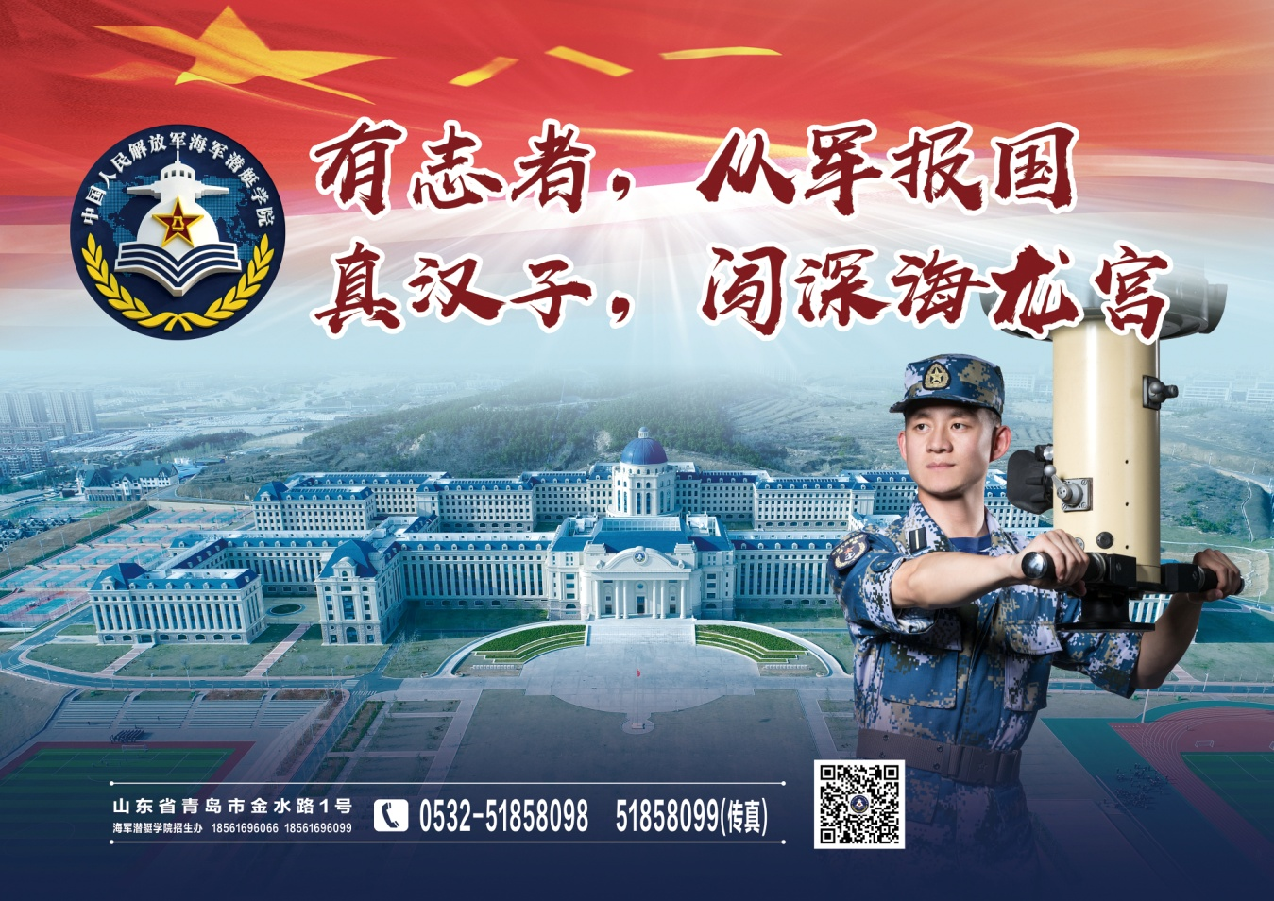

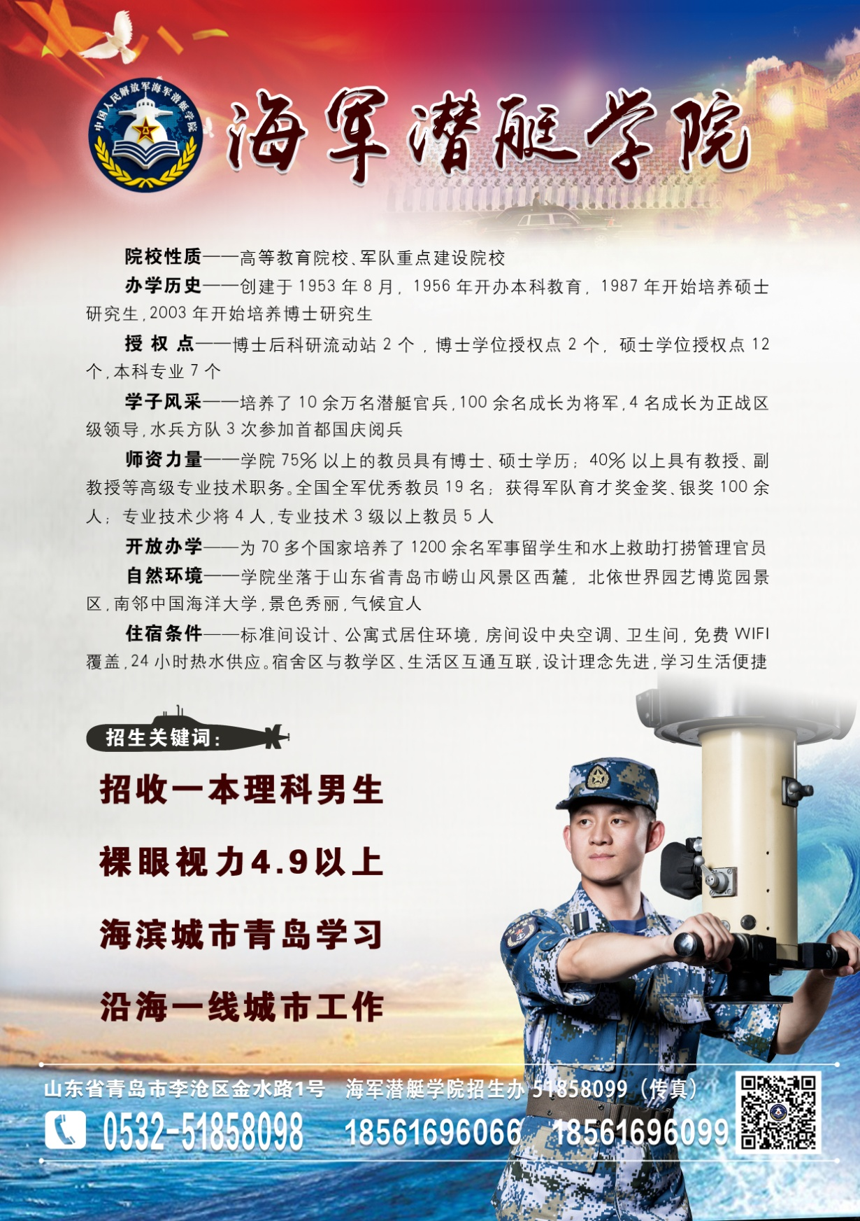

2019年海军军医大学招生简章

一、学校简介
海军军医大学地处上海，创建于1949年，时称华东军区人民医学院，1951年定名为第二军医大学。2015年由原总后勤部转隶中央军委训练管理部。2017年转隶海军，组建海军军医大学，对外可称第二军医大学。
学校是一所培养卫生事业专门人才的全国重点医科大学。近70年来，学校始终秉承“求实、创新、严谨、献身”的校训，逐步形成了以“博雅、仁爱、笃行”为精神内核的“红十字方队文化”，形成了鲜明的办学特色，为学校建设发展奠定了坚实的基础。学校先后参加了抗美援朝、援柬援越、边境自卫反击战等重大军事任务，出色完成了抗洪抢险、抗击非典、抗震救灾、抗击埃博拉、亚丁湾护航、极地科考、和谐使命等非战争军事行动。建校以来，涌现出“模范医学专家”吴孟超、“模范军医”吕士才、“模范女医务工作者”李兰丁、“甘为人梯的一代名师”孔宪涛、“时代需要的真正科学家”陈宜张、“红十字方队”医疗服务博士团、“南京路上爱民天使”长征医院血透中心等一大批时代典型，积淀了深厚的历史文化底蕴。
学校综合实力全军领跑。学校现为国家“双一流”重点学科建设院校、国家“211工程”重点建设院校，是36个“国家生命科学与技术人才培养基地”之一。我校设有全国唯一的中医学八年制专业，现有的海军医学系、卫生勤务学系、中医系、麻醉系均为全军唯一的专业系。学校一级国家重点学科数2个，二、三级国家重点学科数26个；现有硕士学位授权点93个、博士学位授权点83个、博士后流动站7个。学校始终处于全军院校和全国医科院校第一方阵，在2019年最新世界大学排名（ESI）中，有7个学科入选全球前1%，位居全军院校第一。
名师大家精英云集。建校以来，学校共为军队输送了12万余名合格医学人才，培养了全军85%以上的海军卫生干部、80%的卫勤管理干部、85%的军事药学人才。以吴孟超院士为代表的8名院士数，领跑全国医科院校（综合性大学除外）。学校拥有国家“千人计划”和“青年千人计划”2名，国家教育部“长江学者奖励计划”9名，“百千万人才工程”国家级人选12名，国家杰出青年科学基金获得者26名，7人入选何梁何利奖，10人被评为全国优秀科技工作者，此外还有一大批高端人才入选国家、军队和省部级各类人才奖励计划，人才数质量位居全国医科院校前列，为学校教育事业领航导向。
教书育人独树一帜。近年来，学校重点实施了“顶天立地”教育行动计划，构建了学员绩点和荣誉学分综合评价体系，实现了优学优分的阳光分配，率先开展本科学员出国游学制度等重要教改举措；获国家教学成果二等奖4项、军队教学成果一等奖8项、中国研究生教育成果特等奖1项，并在全军院校教学评价中，以“优秀”成绩通过；国家级教学团队和国家精品课程数量稳居全军院校之首，入选18篇“全国百篇优秀博士论文”，位列全国医科院校和全军院校第一名，本科学员在各类国际、国家、军队级竞赛中获得一等奖40余项。建国60周年时，学校有4位专家或毕业生入选“100位新中国成立后国防和军队建设先进模范人物”。
科研创新名列前茅。学校现有国家重点实验室1个，教育部重点实验室2个，军队后勤科研重点实验室14个，上海市重点实验室6个。2005年，吴孟超院士荣获国家最高科学技术奖，成为全国卫生系统、全军后勤系统和上海市获此殊荣的第一人；肝胆外科荣获国家首批科技进步奖创新团队奖；“十二五”以来获全国创新争先奖1项、国家科技进步一等奖2项、国家科技进步创新团队奖1项、国家自然科学和科技进步二等奖14项、国家技术发明二等奖1项。国家奖总数连续5年位居全国医科院校之首，2016-2018年位居全国第16位（前30名中，唯一的军队院校，唯一单科院校）。近两年，获批国家自然基金数量位居全军之首。获批新药和专利授权数连续多年位居全军院校第一。
医疗水平精湛高超。学校在医学基础理论、临床技术等方面创造了多项世界首例和全国第一，获得了全国医学领域首个国家最高科学技术进步奖和创新团队奖。学校拥有全国唯一的国家肝癌科学中心，建有1个国家临床医学研究中心、23个国家临床重点专科，21个全军专科中心、6个上海市“重中之重”临床医学中心和华东地区最大的烧创伤救治中心。长海、长征、东方肝胆外科三所三级甲等附属医院享誉全国，“烧伤、心脏、肝胆外科”、“骨科、脑外、肾脏病”传统医疗特色优势明显，泌尿外科、消化内科、血管外科等形成了新的品牌。
办学条件现代一流。学校拥有现代化的教学场馆、实验室、室内恒温游泳馆等完善的教学设施。多媒体设备在教学中广泛应用，网络教学、慕课课程逐渐配套和系列化，“红十字”远程教育网全军闻名。学校图书馆现代舒适，WIFI全覆盖，学员可随时在网上查阅图书和资料，文献资源保障范围及保障能力位居全军院校前列。生活保障上，学员宿舍空调全覆盖，学员食堂莱肴品种丰富、特色菜系众多，可满足同学们不同口味的需要。学校设有教育超市、邮政所、票务中心、文印中心、彩扩中心、工商银行、洗浴室、理发店、洗衣房等生活设施，极大方便了同学们的日常生活。
对外交流开创先河。学校坚持开放办学战略，先后与英国剑桥大学医学院、美国克利夫兰医学中心、澳大利亚昆士兰大学、泰国皇家陆军医学院等多个国家（地区）的众多名校和教育机构建立了合作办学关系，每年选派30余名本科生出国游学交流；邀请包括诺贝尔奖获得者在内的众多学术大师来校讲学交流，担任客座和名誉教授；接待外国部长级以上领导来访200余人，为100多个国家培训了1500余名军事医学留学人员，中外生长军官同班施训六年制医学本科专业享誉国内外。与地方综合性大学合作培养临床医学八年制学员，逐步实现了与国内一流高校学分互认、师资互聘、课程互通和学位互授，对外交流渠道不断拓展，开放办学水平不断提高。
文化氛围深厚浓郁。学员在严肃紧张的学习生活之余，还能体会到生动活泼、丰富多彩的校园文化。学校每两年举办“军大艺术节”、“军事运动会”和“学生团队文化节”，经常性地开展“军校大讲堂”、“学员讲堂”等独具特色的校园文化活动，现有学生团队30余个，涉及众多学员兴趣领域；学校不断加强军乐团、舞蹈队、专家教授合唱团等品牌文化队伍建设，打造出“红十字”勇士、海狼和战救三支突击队，先后多次代表学校参加军内外竞赛并取得优异成绩。学校连续30余年开展大学生暑期社会实践活动，14次被中宣部、团中央、教育部、全国学联联合表彰为“全国大学生暑期社会实践先进单位”。
二、联系方式
办学地址：上海市杨浦区翔殷路800号
招办电话：021-81870199
本科生招生信息网：http://ao.smmu.edu.cn
公共邮箱：nmuzsb@163.com
官方微信公众号：丝穆校园
邮政编码：200433
微信公众号二维码：


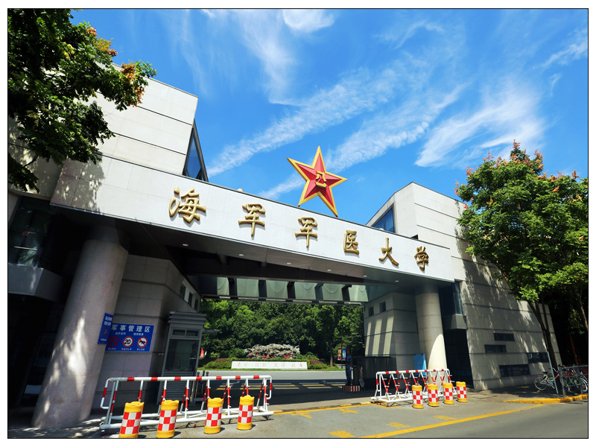

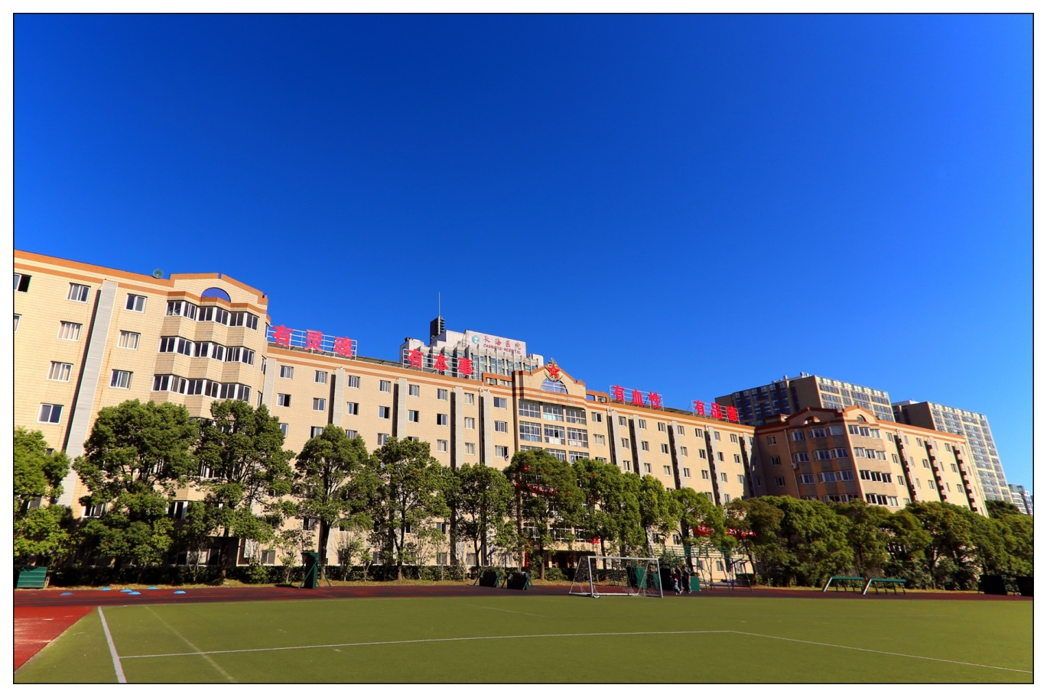

2019年空军工程大学招生简章

一、院校简介
历史沿革。空军工程大学坐落于千年古都西安，是人民空军高素质新型军事人才的摇篮，是军事科技创新的重要基地，更是青年学子献身国防、实现人生理想的知识殿堂。大学于1999年由原空军工程学院、导弹学院和电讯工程学院合并组建，3所学院均具有近60年的办学历史。2017年7月，以原空军工程大学和空军第一航空学院为基础，合并组建新的空军工程大学，办学基础和规模进一步巩固扩大，现已形成了航空工程学院、防空反导学院、信息与导航学院、空管领航学院、装备管理与无人机工程学院、研究生院、航空机务士官学校、基础部、军政基础系“六院一校一部一系”的总体布局。
培训任务。大学主要承担航空工程、防空反导、通信导航、空管领航、装备管理、无人装备工程等领域的复合型指挥和技术军官，以及20余个国家的留学生培训任务。本科培训任务占空军地面生长军官的1/2，硕士占空军院校培训总数的55%，博士占70%以上，目前在校学员1万余人。建校以来，共为军队培养输送13万余名优秀军官，120余人成长为共和国将军。
学科专业。学校现有8个博士后流动站，11个一级学科博士点，17个一级学科硕士点、29个本科专业（方向），形成了覆盖工、理、军、管等学科门类，空天网融合的学科专业体系。有2个国家重点学科、5个军队重点学科，11个军队“2110工程”三期重点建设学科专业领域，6个空军空天学科重点建设领域，8个陕西省一流本科建设专业。在国家第四轮学科评估中，7个学科进入全国前20%，航空宇航、兵器科学2个学科进入全国前6名，兵器科学、电子科学2个学科军内排名并列第一，工程学科进入ESI世界排名前1%。
师资队伍。学校拥有一支高水平师资队伍，其中，教授、副教授、高级实验师700余人，博士、硕士生导师500余人，有中国科学院院士、国家教学名师、全国模范教师、全国全军优秀教师、全国优秀科技工作者、百千万人才工程国家级人选、青年长江学者、“求是”奖、军队“育才”奖以及中央直接掌握的专家、国家“973计划”首席科学家等200余人，高层次科技人才200余人，涌现出“全国青年科技创新群体”、“全军科技工作先进单位”等多个创新团队。
教研成果。学校先后承担了一批国家“973”、“863”、国家自然（社会）科学基金项目和重点装备型号研制任务，获国家、军队级科技奖励近800项，其中国家科技进步特等奖1项、一、二等奖12项，军队（省部）级科技进步一等奖80余项。先后获全国教育科研一等奖2项，国家级教学成果奖11项，军队（省）级教学成果奖130余项，拥有6门国家和25门军队（省）级精品优质课程。学员先后获全国优秀博士学位论文3篇、提名3篇，行业领域优秀博士论文7篇，军队（省）级优秀博士、硕士学位论文149篇，高水平学术论文数量以年均20%以上的速度增长。本科学员每年参加学科竞赛获省部级以上奖励1000余项，等级数量居全军院校前列，多次斩获国际级比赛桂冠。
特色培养。学校设有60个学员俱乐部，丰富学员业余文化生活；施行本科学员导师制，搭建师生教学相长桥梁；实施学员荣誉制度，定期组织学员代表进行荣誉见学和集中表彰；注重开放交流，每年选拔部分优秀学员代表赴西安交通大学、国防科技大学等军地知名院校进行联合培养；遴选部分优秀学员直接攻读研究生或到国外进行学习深造。
办学条件。学校有5个校区，占地1万余亩，拥有先进的教学科研设施和完善的公共服务体系，建有空军院校唯一的国防科技重点实验室、6个军队重点实验室、3个国家级实验教学示范中心。建有西北高校中功能最先进的室内综合训练馆，图书馆总面积3.56万平方米、阅览座位4200余个，拥有完备的作战飞机、地空导弹、通信导航、航空管制等实习训练场所，以及30余个校外实习基地。学校环境优美，是全国“绿化模范单位”和全军“生态营区”。
二、联系方式
招办电话：029-84786226 田参谋
招办网址：www.afeu.cn
大学地址：陕西省西安市长乐东路甲字1号
邮政编码：710051
微信平台：印象空工大


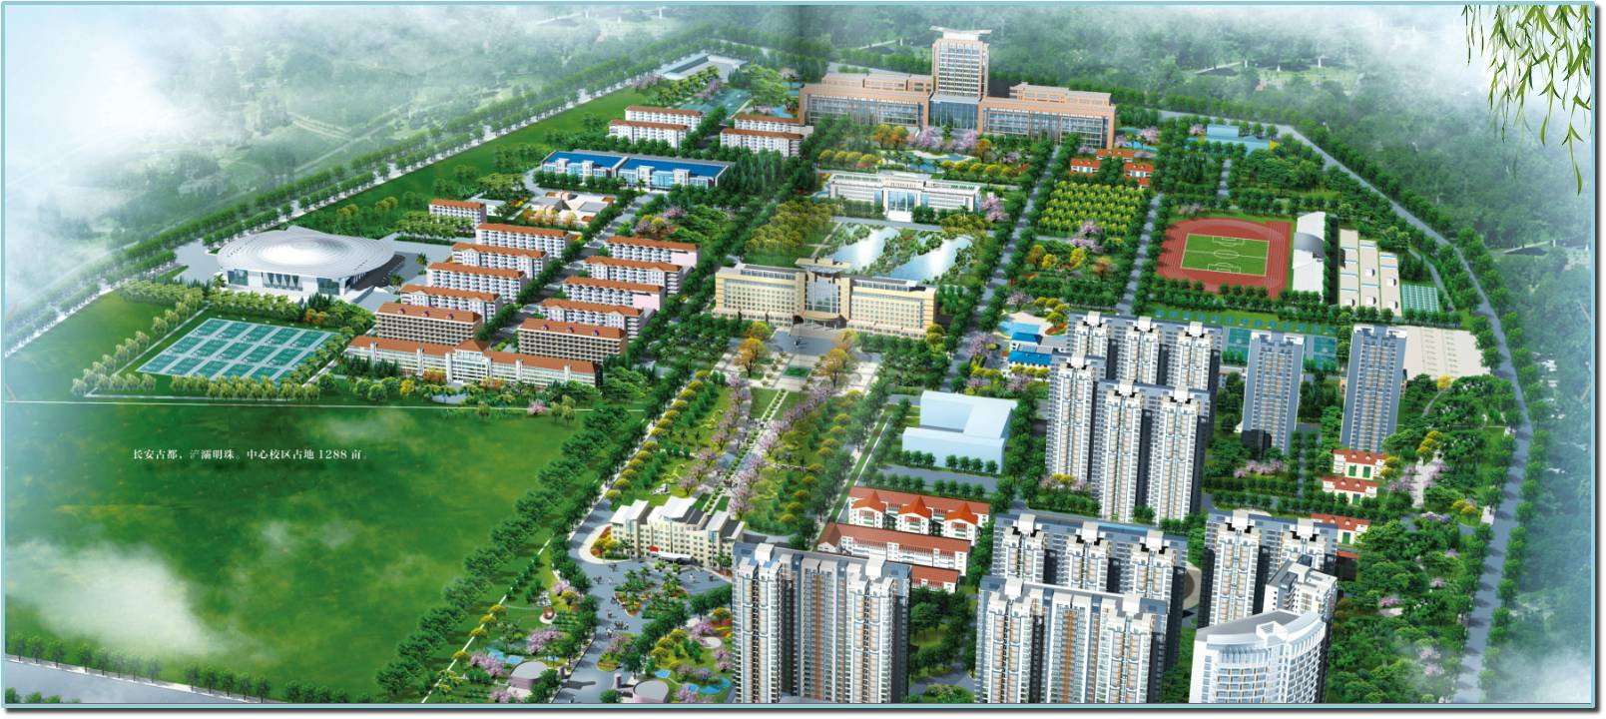

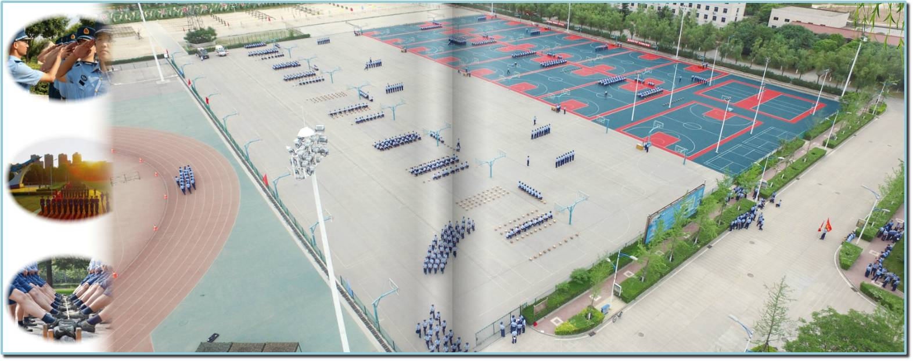

2019年空军预警学院招生简章

一、院校简介
空军预警学院坐落在有“九省通衢”之称的美丽江城——湖北省武汉市，组建于1952年，前身是中国人民解放军防空学校（武汉）和雷达学校（南京），1983年更名为空军雷达学院，2011年更名改建为空军预警学院，2017年调整为军事高等教育院校，是全国唯一一所预警领域专门院校，军队首批本科教学优秀单位，军队信息能力培养基地。学院涵盖高等教育、任职培训和士官教育，培养层次从本科到博士，主要承担全军预警部队和空军信息对抗部队军官培训任务。
学院积极适应空军“空天一体、攻防兼备”的战略要求，始终紧贴战略预警体系建设，确立“突出信息化、强化大预警”的发展战略和“立足空军、面向全军、服务国家”的办学格局，积淀形成了“矛”“盾”互训的集约化教育训练特色，始终按照实战化要求构建预警人才培养体系；聚焦信息技术的应用型科学研究特色，推动预警科技领域军民融合深度发展；以“三到一长期”价值追求为主旋律的育人特色，持续打造雪莲文化品牌。
学院具有良好的育人环境和教学科研条件，总占地面积3500余亩，建有国内最大的雷达实装训练基地，图书馆、实验室、体育馆等各类教学训练场地先进，生活服务设施齐全。学院师资力量雄厚，拥有一支学历层次高、业务素质精、阶梯结构合理的教员队伍，有中国科学院院士1名，入选“国家百千万人才工程国家级人选”3名，教授、副教授200多名，全国、全军优秀教师18名，军队领军拔尖人才4名，19名专家享受国务院政府特殊津贴。学院有3个博士学位授权点、9个硕士学位授权点，3个军队（省）级重点学科、3个军队（省）级重点实验室；是军队“2110工程”整体条件重点建设院校，有6个军队重点建设学科专业领域，3个博士后科研流动站和1个博士后科研工作站。
67年来，共为部队培养输送8万多名合格人才，其中有30余人成为共和国将军，毕业学员带出的基层连站有13个16次被军委、空军授予荣誉称号。学院先后被评为全国“党的建设和思想政治工作先进高等学校”、全军首批“本科教学优秀单位”、全军“学院思想政治教育先进院校”。新一代预警人在新时代预警精神引领下，正朝着建设全军新型作战力量人才培养示范性院校的目标阔步前进。
热忱欢迎有志青年报考空军预警学院！
二、联系方式
地址：湖北省武汉市江岸区黄浦大街288号
邮编：430019

联系人：杨参谋
联系方式：027-85965235

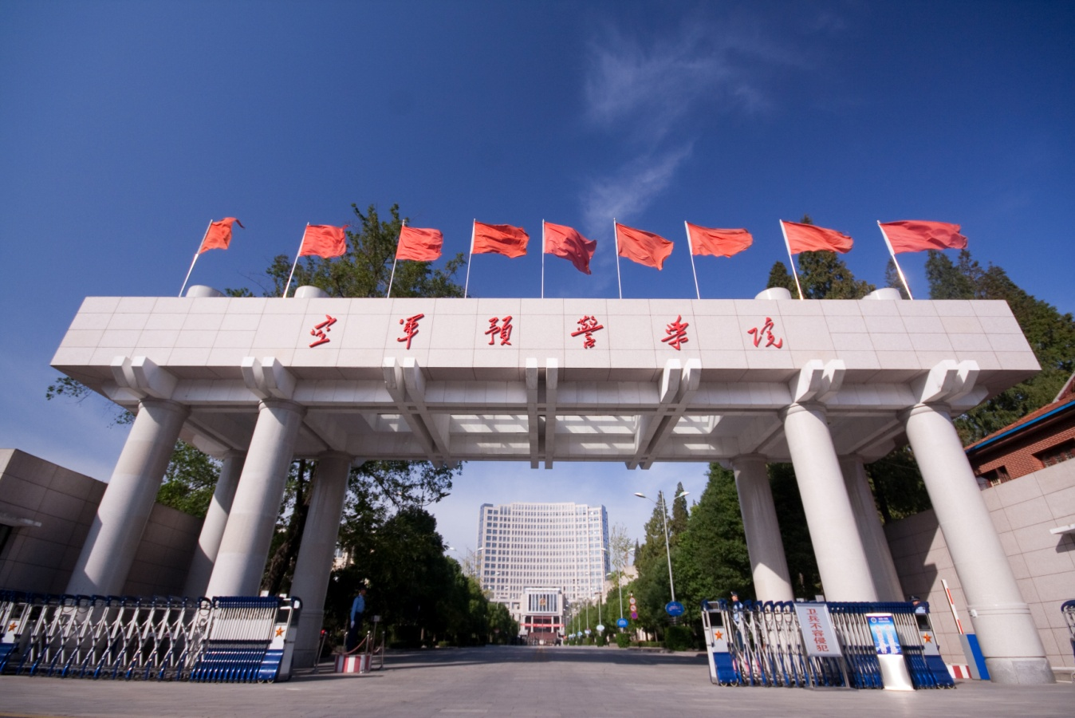

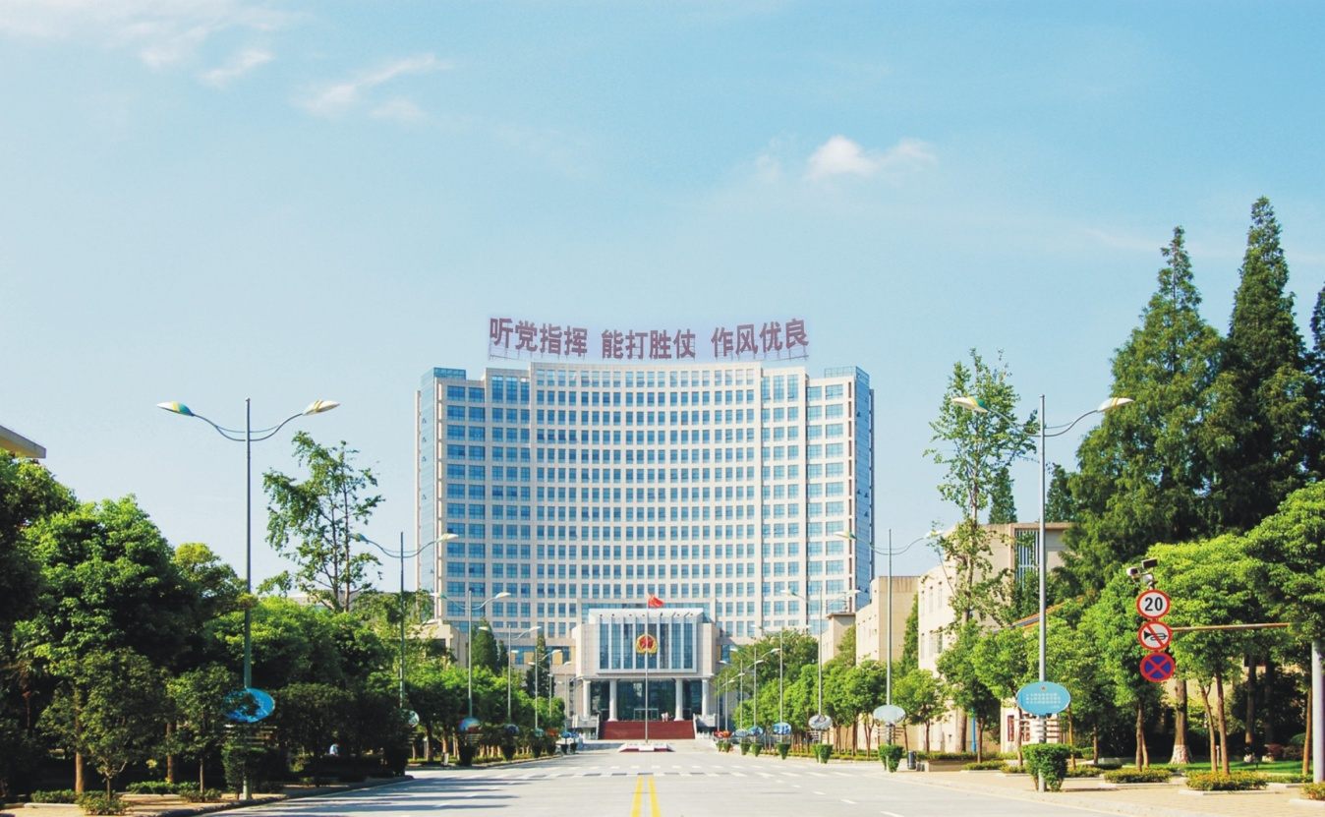

2019年火箭军工程大学招生简章

一、院校简介
火箭军工程大学是我国唯一一所培养战略导弹部队指挥技术人才的高等教育院校，是全国全军重点院校，是国务院学位委员会批准的首批博士、硕士、学士授予单位之一，担负着为战略导弹部队培养骨干军官和未来领导者的神圣使命，被誉为中国战略导弹部队军官的摇篮。
火箭军工程大学原是一所为地面炮兵培养初级指挥干部的军事院校，1951年1月，由西北军区炮兵教导团与第一野战军野炮团合并改编为西北军区炮兵学校。1951年3月，学校更名为中国人民解放军第一炮兵学校。1956年2月，更名为中国人民解放军西安炮兵学校。1959年6月，以西安炮兵学校为依托，组建炮兵特种技术性质学校，先行培养我国战略导弹部队人才。1963年1月，更名为中国人民解放军炮兵技术学院。1969年10月，学院转隶第二炮兵，同年12月，更名为第二炮兵技术学院，1975年8月，更名为第二炮兵学校。1978年1月，更名为第二炮兵技术学院。1986年6月，更名为第二炮兵工程学院。2011年6月，改建为第二炮兵工程大学。2016年1月，启用火箭军工程大学名称。
1959年改建为炮兵特种技术性质学校以来，学校就以本科教育为主，现已形成了以导弹高技术应用工程为特色，以工程技术为基础、指挥管理与工程技术相结合，以研究生教育为龙头、以本科教育为主体，学教育与任职教育、军官教育与士官教育相协调的多层次人才培养体系，是我军最早培养战略导弹作战使用人才的高等军事院校，主要为我军战略导弹部队培养初级指挥技术军官、士官骨干和高层次导弹专业技术人才。
学校地处历史文化名城、十三朝古都----西安，位于西安市灞桥区，距市中心约20公里，占地近1800亩。东依骊山，西临灞水，环境优美，景色秀丽，绿植覆盖率70%以上，四季常青、步步皆景，被评为全国绿化模范单位、全军首批生态营区。教学训练设施配套完善，大礼堂、体育馆、游泳馆、训练棚、格斗馆、田径训练场、轻武器射击场、野外导弹综合训练场一应俱全。拥有火箭军部队各种型号导弹武器装备，教学实验楼鳞次栉比，有实验室55个，国家级实验教学示范中心1个，国家级虚拟仿真实验教学中心1个，军队重点实验室5个，省级实验教学示范中心7个，省级虚拟仿真实验教学中心1个，数字化图书馆被列入国家火矩计划。信息中心机房达到国家B级标准，建成现代化的云数据中心，网络用户终端12000余个，数字化校园信息系统全面覆盖。
学校拥有一支以院士为代表、专家教授为支撑、优秀中青年教员为主体的师资队伍。93.9%以上的教员具有博士、硕士学位。现有教授、副教授271名，硕士生导师215名，博士生导师62名，火箭军导弹专家23名。其中，中国工程院院士2名，“长江学者”特聘教授、全国创新争先奖、国家杰出青年基金、国家青年科技奖获得者各1名，国务院学位委员会评审专家1名，“何梁何利”基金科学与技术进步奖获得者2名，国家高等学校教学名师1名，全国优秀科技工作者5名，中国科协“求是”奖获得者12名，国家百千万人才工程人选8名，入选教育部“新世纪优秀人才支持计划”4名，享受国务院政府特殊津贴19名，全国全军优秀教师10名，军队院校育才奖“金奖”获得者25名，全军领军人才及培养对象4名、拔尖人才及培养对象8名。学校紧贴火箭军战略军种建设需求，坚持以工为主，工学与军事学、管理学协调发展，构建形成了涵盖导弹高技术及作战运用关键领域的学科专业体系。拥有2个国家重点学科，4个博士后科研流25名，全军领军人才及培养对象4名、拔尖人才及培养对象8名，学校紧贴火箭军战略军种建设需求，持以工为主，工学与军事学、管理学协调发展，构建形成了盖导弹高技术及作战运用关键领城的学科专业体系。拥有2个国家重点学科，4个博士后科研流动站，4个一级学科博士点，8个ー级学科硕士点，9个硕士专业学位授权领域，8个军队“2110工程”重点建设学科专业领域。
学校始终秉承“博学笃志、砺剑图强”的校训，发扬“求实、严谨、团结、献身”的校风，先后为部队培养输送了大量优秀军事人才，为我国火箭军部队的创立、发展和壮大提供了强有力的人才和智力支撑。毕业学员中成长为将军的130余人、导弹专家110余人，现任火箭军导弹旅90%以上的旅长、35%以上的政委、75%以上的参谋长、90%以上的总工程师都是学校毕业学员，为建设强大的信息化战略导弹部队、维护国家战略安全、支撑我国大国地位作出了突出贡献。
二、联系方式
地址：陕西省西安市灞桥区同心路2号
邮编：710025
联系电话（传真）：029-84742045
微信公众平台：i-huoda（火大青春）
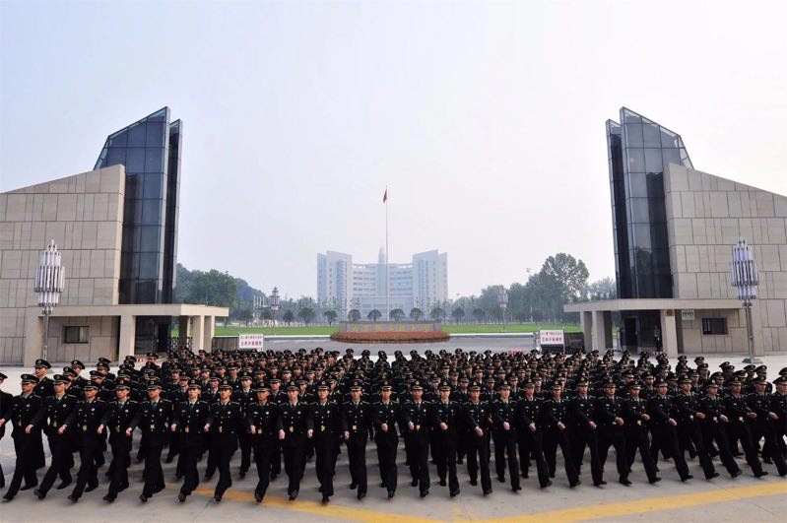

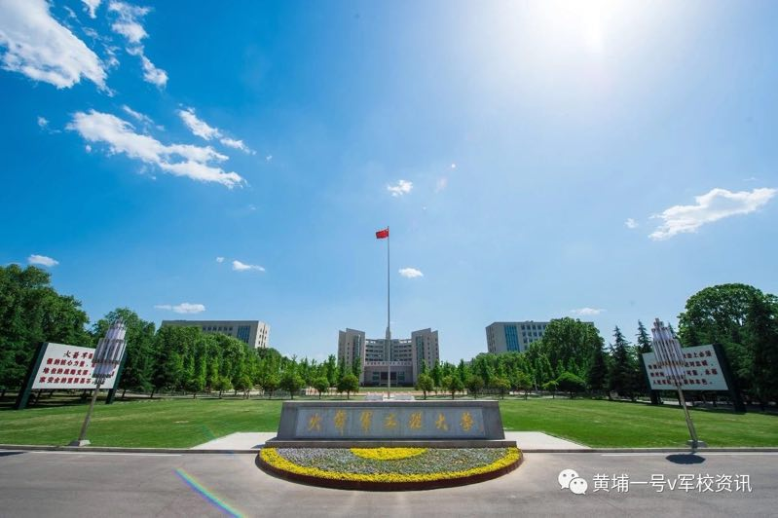

2019年解放军航天工程大学招生简章

一、院校简介
在京郊明珠怀柔，毗邻雁栖湖国际会都，近靠慕田峪长城雄关胜地，坐落着我军唯一一所系统培养航天人才的高等教育院校——航天工程大学。大学是新一轮军队院校调整改革后，全军“双重”（重点院校、重点学科）院校，是全军首批国防科技创新特区工作站设站单位，是国家国防科技工业局和战略支援部队航天系统部共建大学。这里是我军高素质新型航天人才培养的重要基地，是航天科技创新的前沿高地，是航天领域的高端智库，更是青年学子献身国防事业、放飞航天梦想的知识殿堂。
大学是一所具有光荣传统和深厚历史积淀的军队院校，伴随我国两弹一星、载人航天伟业不断发展壮大。2017年7月，经习主席和中央军委批准，以原装备学院为基础重建为航天工程大学，地位更加重要、责任更加重大、使命更加光荣。大学主要面向全国全军培养航天领域指挥军官、技术军官、士官、文职人员和军民融合人才，承担航天领域关键技术研究、军民融合和国际合作等任务。近些年来，大学始终突出培养高素质新型军事人才中心任务，先后培养了以航天工程指挥长、总师为代表的一大批优秀人才，走出了我国第一代航天员和不少共和国将军、师团职领导干部，造就了众多航天指挥人才和工程技术骨干。
大学是全军第一批本科教学优秀单位。建有军事学、工学、理学、管理学等覆盖航天高技术及战略支援关键领域的综合性学科专业体系。设有3个博士后科研流动站、3个一级学科博士学位授权点、7个一级学科学术学位硕士授权点、7个专业学位硕士授权领域、24个本科专业。
大学拥有一支由中国科学院周志鑫院士、中国工程院沈荣骏院士和中国科学院庄逢辰院士领衔，以一大批优秀名师为骨干的高素质教员队伍。沈荣骏院士、庄逢辰院士、杨元喜院士在大学设立院士工作室，拥有一批国家、军队优秀教师和知名科技专家，180余名教授、副教授，170余名博士、硕士研究生导师。先后有40余人获何梁何利奖、中国航天基金奖、中国科协“求是奖”，50余人享受政府特殊津贴。大学先后承担千余项国家“973”“863”、国家自然科学基金和重点航天装备型号研制任务，先后获国家科技进步特等奖2项，获国家级和军队级教学成果奖50余项，获国家级、军队级科技成果奖440余项，申报知识产权340余项，多项成果填补了国内空白。
大学有怀柔、昌平、沙河三个校区，拥有先进的现代化教学科研条件和绿色生态校园环境。建有2个国家级重点实验室、1个军队级重点实验室，建有航天模拟训练中心、航天试验训练中心、深空探测组网天线阵列、航天测控站、国家核高基集成技术攻关基地等一批重点专业实验室，建有军内先进水平的数字校园系统，大学图书馆馆藏资源丰富，是中国数字图书馆军队院校首家数字图书馆分馆。
建设航天强国，放飞航天梦想！进入新时代，航天工程大学将立足航天、扎根军队、放眼世界，打造太空领域新型人才摇篮，努力创建世界一流的航天工程大学。热忱欢迎矢志建设航天强国的青年学生报考！
二、联系方式
招生办公室电话：010-66364629、66364017；
北京市怀柔区八一路1号3380信箱；
邮编：101416。

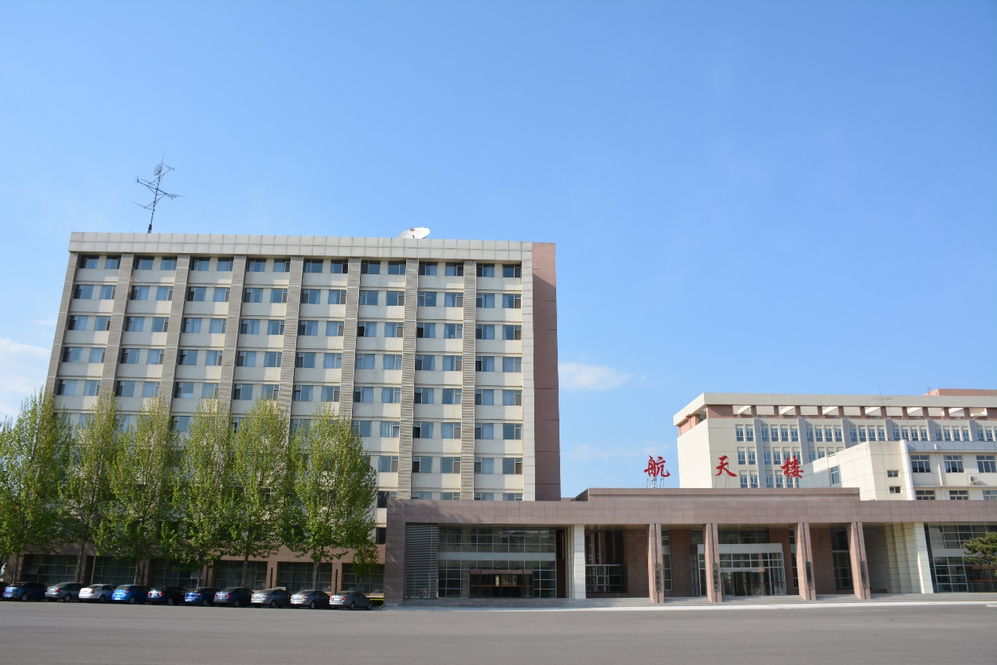
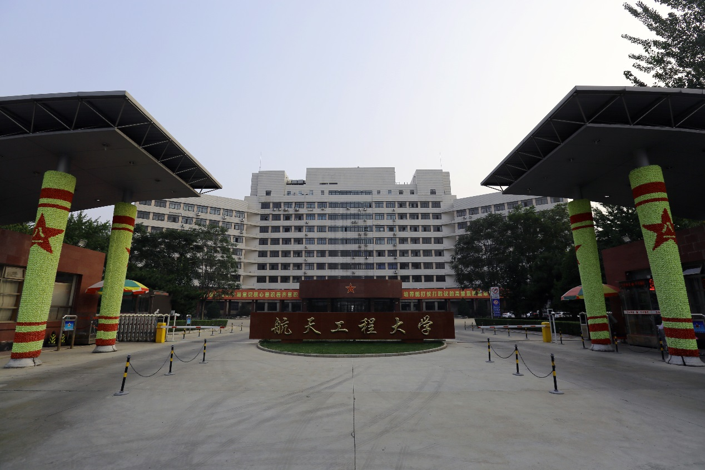

2019年信息工程大学招生简章

一、院校简介
中国人民解放军信息工程大学以原信息工程大学、外国语学院为基础重建，隶属战略支援部队，校区位于河南省郑州市、洛阳市，担负着为国防和军队现代化建设培养信息领域高层次人才的重任。学校有80余年的办学历史，前身是军委工程学校第二部、第三部和，先后为国家和军队培养20余万高素质人才。学校是国务院学位委员会授权的博士、硕士学位授予单位，是首批国家一流网络安全学院建设示范项目高校，军队唯一的国家网络安全人才培养基地；是国家非通用语人才培养基地、全军出国人员外语培训基地、外国军事留学生汉语培训基地。
二、联系方式
学校地址：河南省郑州市科学大道62号

2019年武警工程大学招生简章

一、院校简介
八百里秦川逶迤奇丽，造化万千，得华山之壮美；五千年历史人杰地灵，浩浩荡荡，育华夏之文明。如果说中国是一棵参天大树，西安无疑是树根。十三朝古都、3100多年建城史、世界四大文明古都之一……这里，铭刻着华夏文明久远的璀璨荣耀。军队重点院校、武警部队专业类高等教育院校武警工程大学，就坐落在这历史与未来相互交织与碰撞的城市中。
历史沿革。武警工程大学原名武警技术学院，1983年经国务院、中央军委批准成立，1998年9月更名为武警工程学院，2011年6月改建为武警工程大学:2017年6月，原武警工程大学、原武警乌鲁木齐指挥学院调整组建新的武警工程大学。主要担负武警部队指挥类、工程技术类干部的学历教育和任职培训任务。大学是武警部队最早组建、最早开办本科和硕士教育、最早被确定为全军“2110工程”重点建设的高等军事院校，培养层次最多、学科门类最全、培训规模最大、办学实力最强，唯一具有博士学位授予权，唯一全军现代化教学工程试点，唯一指挥与技术并重、工程与管理结合、教学与科研一体的军队专业类高等教育院校。
学科专业。大学不断深化教学改革、提升教学质量，先后创建武警通信学、武警装备学、武警指挥学、武警信息安全等4个特色学科群，军事通信学、军事装备学被列为全军“2110工程”重点学科，武警反恐怖作战被列为全军“2110工程”重点建设学科专业领域点，《密码学》《非杀伤性武器》《反恐怖战术》《民族宗教理论与政策》被评为全军优质课程、国家精品课程。现有1个博士后科研工作站、2个博士学位授权一级学科点、3个硕士学位授权点、6个首次任职培训专业、20个高等教育专业，形成了关联度高、渗透力强、优势互补、内涵充实的学科集群。
师资力量。大学师资队伍实力雄厚，治学严谨，教学科研能力强，办学水平高。现有200余名教授、副教授，400余名博士后、博士和硕士教员，90余名研究生导师，30余人享受国务院特殊津贴，200余人次享受军队优秀人才岗位津贴，30余人被评为全国、全军和武警部队优秀教师，50余人次获全军杰出人才奖和育才奖，涌现出“中国武警十大忠诚卫士"罗海宁，一等功臣王兴田，著名军旅作家冯骥，新时期模范政治指导员万四海，“全国优秀科技工作者”徐孝达，“全军杰出专业技术人才”战仁军、杨晓元、郭三学，“全军学习成才标兵”韩益亮，“武警部队教学名师”张敏情等一大批优秀人才。“全军备战标兵个人”崔翛龙受到习主席亲切接见。
科研成果。大学学术氛围浓郁、科研力量雄厚，近10年来，先后出版各种专著、译著400余部，在国内外发表学术论文9000余篇；完成武警部队及省部级以上科研项目300余项，其中100多项通过省部级鉴定，400余项获军队、省级科技进步奖或国家专利。大学实行开放式教学、军民融合式发展，与西北工业大学、兵器雷达集团、某特种车辆厂等建立科研合作机制，逐渐形成广泛合作、深度交流、融合提升的发展格局。大学师生400余项科研学术成果荣获国家、军队和武警部队奖励，是武警部队科技创新生力军，已成为武警部队现代军官的摇篮、对外交流的窗口、科研学术的研发园地。
教学保障。大学大力加强基础设施建设，教学生活设施条件不断改善，校园绿化、美化、亮化、文化、正规化、信息化建设力度持续加大，形成较为完善的教学生活保障体系。建有藏书100余万册的数字化图书馆，信息研究与安全、移动通信网络、非致命武器等全军重点实验室，设有电化教研室、外语语音室、计算机网络中心、指挥自动化培训中心和20多个基础教学实验室，以及占地500亩的野外综合训练基地。云课堂建设走在全军前列。建有符合国家标准的塑胶运动场、游泳馆、射击场、训练大棚和室内体育馆，多功能俱乐部，各具特色的学员队文体活动中心，公寓式学员宿舍，综合食堂，卫勤保障具有齐全医疗设备和较高医疗水平，为学员的学习、生活、训练、业余活动和身心健康提供有力保障。
二、联系方式
学校地址：陕西省西安市三桥武警路1号
联系人：姚参谋、刘参谋
咨询电话：029-84563227
招生信息网：http://wjgcdx.com

微信公众号：

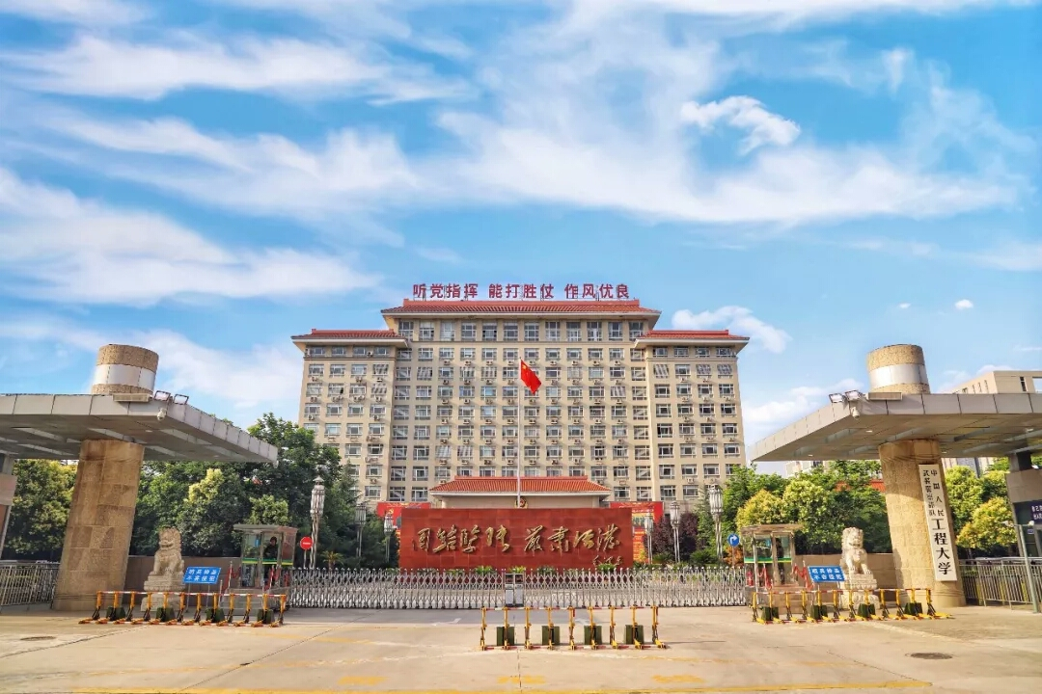

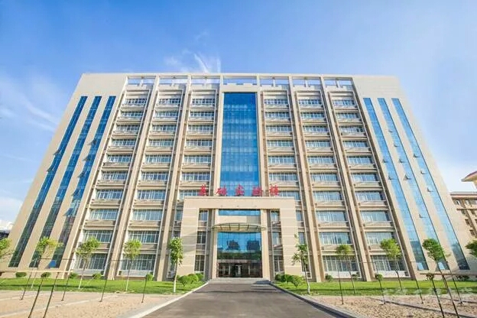

2019年武警警官学院招生简章

一、院校简介
中国人民武装警察部队警官学院（简称武警警官学院，下同），是一所直属武警部队领导的指挥类军事高等教育院校，也是四川省唯一的军事院校，主要承担武警部队执勤分队指挥类生长警官、机动分队指挥类生长警官和交通分队指挥类生长警官培训任务。
历史沿革:学院历史可追溯到1950年2月成立的西南军区军政大学，经历了川北分校、西南军区公安部队军政干部学校、四川省公安学校武装警察训练大队、成都军区独立师教导队、四川省公安局(厅)人民武装警察教导队、四川总队教导大队等10余次变迁。1984年5月在原四川总队教导队基础上重新组建武警成都指挥学校，2000年更名为武警成都指挥学院，隶属武警四川省总队。2011年学院由初级指挥院校转型为学历教育合训院校，更名为武警警官学院。2017年7月22日，根据习主席整编命令，在原武警警官学院、福州指挥学院、广州指挥学院基础上，调整组建成立新的武警警官学院。
地理位置:学院本部地处成都市双流区，北距成都市中心18公里，毗邻双流国际机场，南距拥有两干多年历史的水陆要冲和军事重镇黄龙溪古镇20公里，交通便利、地铁直达。学院训练基地位于广州市白云区。
学科专业:设有军事学、哲学、法学、文学、历史学、理学、工学、管理学8个学科门类，8个学士学位授权点，生长警官本科教育开设作战指挥、军事大数据工程、指挥信息系统工程、哲学、法学、思想政治教育、中国语言文学、新闻传播学、历史学、数学、物理学、应用心理学、机械工程、电子科学与技术、计算机科学与技术、信息安全、道路桥梁与渡河工程、管理科学与工程等18个专业。
教学设施:有院本部、广州训练基地、外东区训练场、仁寿驻训基地、万安训练场、从化综合训练场6个教学区。拥有智能化教学“网络云终端”、智能化教研“数字集群网”、智能化服务“数据资源库”，多媒体教室、阶梯教室、电子阅览室、语音室、计算机室、实验室、大讲堂、训练中心和非线性电视录像编辑室等教学场馆设施一应俱全，功能配置齐全。图书馆现藏书32.5万册，电子图书30余万种，引进国内主流的期刊全文库、学位论文库、数字图书、国内外名校公开课、名师讲坛、计算机、英语学习视频类考试题库等教学数字资源，馆内有多个电子阅览区和文献阅览区，教学数字图书资源总量73TB。校园信息网络终端布点1.5万个，信息存储量780T，主干网络速度达到1万兆，建有15个特色数据库，15个学科网站。
教学科研:转型以来，先后为部队输送3万余名优秀初级指挥生长警官，“武警初级指挥专业”被列为全军“2110工程”重点建设学科专业领域点，“武警战术”被评为全军“百门优质课程”，“机动作战”“军事训练”“部队管理”“武警法学”列入全军院校“双重”建设重点学科与专业领域点。承担国家自然科学基金、国家社科基金项目20余项，承担国家、军队重点研究项目30余项，承担武警部队重点研究课题及四川省科技、教育等科研课题100余项。发表各类学术论文6千余篇，出版专著、教材著作共200余部。获得国家专利100余项，获得国家、军队、武警部队级和四川省级科技奖项80余项，百余名教师获军队院校育才奖、享受军队优秀专业技术人才岗位津贴。
主要成果:先后成功平息1987年和1989年拉萨骚乱、1989年成都骚乱、1999年成都美领馆群体性突发事件，经历2008年西藏“3.14”事件作战行动洗礼，圆满完成2008年“5.12”汶川地震、2013年“4.20”雅安地震救援行动，被国务院和中央军委表彰为“抗震救灾先进单位”，参加南方地区抗击雨雪冰冻灾害任务，以及香港、澳门回归和广州亚运会、深圳大运会安保任务，涌现出“中国武警十大忠诚卫士”王建国、雷敏、王翩翩、朱广英、尼玛扎西、卢涛、刘晓宁、刘文斌等英模代表，阿坝卫士田定武、一等功臣格桑、王刚、马毅、龙春丰等战斗英雄，党的十九大代表邓英林，全国“百名向善向上好青年”廖其炜，“全军十大学习成才标兵”吴荣春，团十八大代表罗熠，“武警部队十大标兵士官”郭子睿，全国十佳科普使者曾理等爱军精武杰出代表。近年来，参加全国、全军各类竞赛获得奖项500多个，在“全国科普讲解大赛”“全国大学生模拟联合国大会”“全国大学生英语辩论赛”“CCTV希望之星英语风采大赛”“全国科研类航模比赛”“全美大学生数学建模竞赛”“全国大学生电子设计大赛”“全国兵棋推演大赛”等国内外大学生科技创新实践和学科竞赛中，参赛人数和获奖人次逐年上升。学院是军民融合办学的先行者，利用成都地区丰富的地方高等学校教育资源，构建了“1+11”军民融合区域办学联盟，与驻地高新企业签署科研合作协议，在信息技术等领域展开深度合作，牵头承担中央军民融合发展委员会课题《军队院校聘请地方高等学校师资管理暂行办法》立法研究，巩固深化军民融合办学经验，为教学科研提供有力支撑。
二、联系方式
学院地址：四川省成都市双流区警校路一段489号
联系人：郑参谋

联系电话：028-85637730
招生信息网：http://apps.eol.cn/2558
招生咨询微信：17721953081

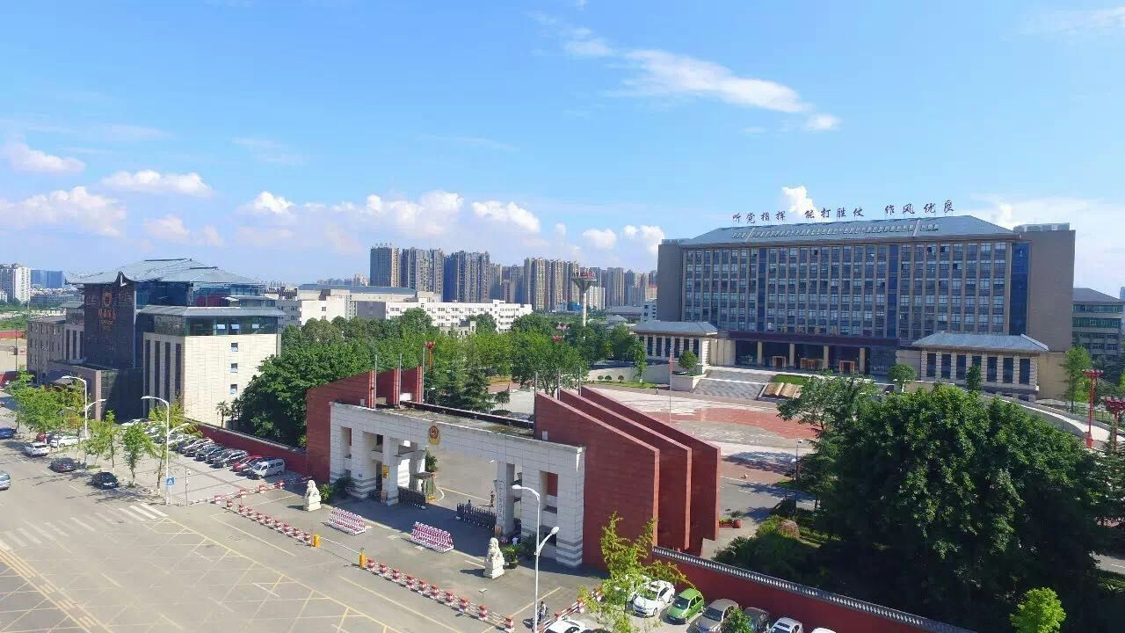

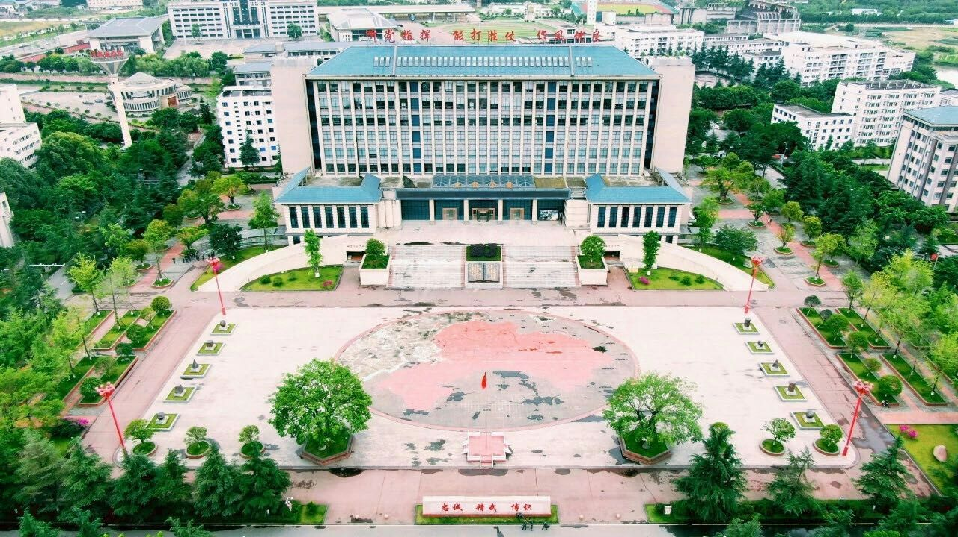

2019年武警特种警察学院招生简章

一、院校简介
中国人民武装警察部队特种警察学院，始建于二十世纪八十年代，现址位于北京市昌平区，是武警部队直属的一所专门培养武警反恐特战、侦察情报人才的高等教育院校。组建30多年来，为民航、公安、武警、军队等重要部门培训和输送了大批特战骨干，先后担负了民航客机空中安保、天安门广场执勤、访华首脑警卫、排险排爆、国家重大活动安保、重点地区反恐处突等特殊任务，与法国、以色列、意大利等150多个国家和地区开展军事交流，多次参加世界军警狙击手射击锦标赛、国际特种兵“勇士竞赛”等国际性军事竞赛并屡获佳绩。涌现出全国优秀教师谭卫星，全军优秀教师蔡昌军、杜振高、鲍培文、宁永玉、李明强，武警部队教学名师蔡昌军、宁永玉、张冠华（已退休），武警部队十大忠诚卫士杜振高、马卫华、敬晓玲，武警部队十大军事训练标兵孟庆峰、周长帅，武警部队高层次人才培养对象邢春洪、孙博祥、王大川、李明强等一大批先进典型。
2004年学院开办本科学历教育以来，秉承“思想政治非常过硬、专业素质非常过硬、战斗作风非常过硬”的校魂和“忠诚、勇敢、团结、奉献”的校训，树立“严格训练、严格要求、严格管理”的校风，瞄准一流建设目标，发挥优势，强化特色，全面建设呈现稳中有升的良好态势。学院是国家自然科学基金依托单位、军队“2110工程”整体条件重点建设院校，“反恐特战人才培训基地”为“2110工程”重点建设大型公共服务项目，“武警特种作战”为“2110工程”重点建设学科专业领域点，“武警反恐怖概论”为全军“百门优质课程”，“反劫持作战与装备技术实验室”“反劫持装备技术实验室”分别为军队和北京市重点实验室。
二、联系方式
通信地址：北京市昌平区小汤山镇白马路甲1号
邮政编码：102211
联系人：王参谋
招生办公室联系电话：010-61799211

2019年武警海警学院招生简章

一、院校简介
武警海警学院地处素有“书藏古今、港通天下”之称的浙江省宁波市，为指挥类军事高等教育院校，主要承担武警海警部队人才培养培训、科学研究、部队服务及外警培训任务，是武警高等教育院校，是全国唯一一所专门培养海上维权执法人才的院校。
历史沿革：学院前身是1982年组建的海巡训练大队，1983年9月改为武警部队水面船艇学校；1993年8月转隶公安部，更名为公安边防水面船艇学校；1999年3月更名公安海警高等专科学校；2010年3月升格为公安海警学院，实施本科教育；2018年7月1日，归属武警部队领导管理，更名为武警海警学院。
职能任务：建院36年来，学院始终坚持服务海警部队建设发展，坚持“政治建院、质量立院、特色兴院、人才强院”的办学理念，坚持弘扬“海洋、忠诚、责任、荣誉”校训精神，不断推动内涵发展、改革创新，始终以海警人才培养为根本任务，担负海警部队生长警官、现职警官、士官和文职人员培养培训任务，并开展外警培训。目前已成为新型海警人才培养基地、海上维权执法与防卫作战研究中心、海警部队建设发展决策咨询与信息资源中心、海警部队装备技术创新研发中心、海警部队国际交流合作暨发展中国家海上执法研修培训中心，是海警部队人才培养的摇篮与对外交流的窗口。
学科专业：学院在教学科研上培育形成了鲜明的海警特色，依托军事学、工学、法学、管理学等学科门类，设有9个生长警官高等教育专业（7个生长警官任职培训专业）、3个现职警官基本培训专业和7个士官职业技术教育专业，为海警部队培养维权执法、舰艇指挥、机电管理、侦察情报、勤务保障五大类人才。学院被列为军队新型作战力量重点扶持单位，建有“军队重点学科专业”3个、省市“一流学科”“重点学科”6个，省市“优势专业”“新兴特色专业”“重点建设专业”6个。
师资力量：学院现有教授、副教授近100人，高级职称比例超40%，博士40余人，硕士研究生以上学历达90%以上，省部级教学名师18人，8人享受部级津贴，在各级各类教学竞赛中，获省部级（含）以上奖励26人次。
科研成果：近几年来，学院主持完成国家社会科学基金项目、自然科学基金项目7项，主持完成国家边海防委员会、中国海警局等重大研究课题60余项，有150余部教材和学术专著公开出版，有40余篇学术论文被国际三大检索收录，有80余项研究成果转化为海警部队的制度规定和培训教材。
教学保障：学院建有现代化的塑胶运动场、体育馆、体能训练中心、游泳馆等文体活动中心。建有大型船艇综合仿真重点实验室、 “浙江省本科实验教学示范中心”等50余个实验室。设有训练舰支队、舰艇仿真训练中心、MTU柴油机维修中心等系列教学训练设施。建立了教育教学信息系统、网上电子学习平台、网上图书馆等多个应用系统。图书馆馆藏纸质图书45.4万册，电子图书38万册。开通了“中国知网”、“百链外文数据库”等数据库和特色自建资源数据库。学院图书馆与宁波市大学园区图书馆、浙江公安文献中心开展了馆际互借与文献传递服务。
二、联系方式
学院地址：浙江省宁波市北仑区小港红联振兴西路205号
邮政编码：315801
招生电话：0574-86166230（传真）0574-86165401/5578
邮 箱：wjhjxyzb@163.com
联 系 人：徐老师、王老师
招生监督举报电话：0574-86165220

2019年国防科技大学
无军籍本科学员招生简章

经教育部和军委机关批准，国防科技大学2019年在江西等招收无军籍本科学员。学校无军籍本科学员招生安排在各省本科一批次，考生可在本科一批院校志愿中填报。无军籍本科学员招生计划不区分男、女，具体如下：
一、2019年无军籍本科学员招生专业介绍
我校2019年无军籍本科学员按计算机类、电子信息类、航空航天类和自动化类四个大类招生。新生入学后暂不区分具体专业，前三学期主要学习公共基础课程和专业基础课程，第二学年春季学期以双向选择的方式选择具体专业：计算机类可选择计算机科学与技术（计算机系统方向）、计算机科学与技术（大数据方向）、计算机科学与技术（并行计算方向）、软件工程、网络工程和信息安全等专业（方向）进行学习；电子信息类可选择微电子科学与工程、集成电路设计与集成系统、电子科学与技术、通信工程、信息工程和电子信息工程等专业学习；航空航天类可选择航空航天工程、飞行器动力与工程和材料科学与工程等专业学习；自动化类可选择自动化（无人机方向）、机器人工程和人工智能等专业（方向）学习。
二、无军籍本科学员2019年度招生执行章程

第一章 总则
第一条 为了保证国防科技大学无军籍本科学员招生工作顺利进行，维护考生合法权益，根据《中华人民共和国教育法》、《中华人民共和国高等教育法》等相关法律和国家、军队有关规定，结合我校无军籍本科学员招生工作的具体情况，特制定本章程。
第二条 我校全称为中国人民解放军国防科技大学，是直属中央军委的军队综合性大学，是首批进入国家 “211工程”建设计划的院校，是军队唯一进入国家“985工程”建设行列的院校，也是军队唯一入选国家“双一流”建设一流大学建设支持的院校。我校校本部位于湖南省长沙市。
第三条 我校无军籍本科学员招生采用国防科技大学统一国标代码91002编制计划和录取。被我校录取的无军籍本科新生全部在我校长沙校区就读。
第四条 我校培养的无军籍本科学员，毕业时所颁发学历证书的学校名称均为中国人民解放军国防科技大学，证书种类为普通高等教育毕业证书。符合学位授予条件的，颁发相应学位证书。无军籍本科学员毕业后就业方式与地方高校相同。
第五条 我校无军籍本科学员招生工作将全面贯彻国家和军队有关文件精神，本着公平、公正、公开的原则，综合衡量考生德智体美，实施择优录取。
第二章 组织机构
第六条 我校无军籍本科学员招生工作在学校招生领导小组的领导下，由学校招生办公室组织实施。
第七条 学校招生领导小组对招生工作作整体部署，研究解决招生工作中的重大问题。学校招生办公室负责招生日常工作，协调机关处（室）与相关学院按照职责分工组织招生相关工作。
第八条 学校招生办公室遴选组建赴各省（市、自治区，下同）招生组，招生组在招生办公室指导下在各省开展宣传、咨询、报考、录取等工作。
第九条 我校招生工作在学校纪检部门监督下进行。
第三章 招生计划与录取
第十条 按照国家和军队有关工作要求，我校根据各省考生数量和生源质量、经济社会发展与国防工业部门人才需求趋势、毕业生就业质量和去向、学校相关专业人才培养需要等因素，综合考虑确定无军籍本科学员分省分专业计划。报有关部门审批后，由各省级招生主管部门向社会公布。
第十一条 我校根据在各省的招生计划和生源情况确定调档比例。无军籍本科学员在本科一批次实施录取（批次合并的省份，按照各省相关规定执行）。按照教育部规定，按照顺序志愿投档的批次，调阅考生档案比例原则上控制在120%以内；按照平行志愿投档的批次，调阅考生档案比例为100%。
第十二条 在符合报考条件及身体健康状况符合相关专业培养要求，高考成绩达到本省本科一批录取控制线（批次合并的省份，按照各省相关规定执行），符合我校调档要求的情况下，根据考生高考投档成绩和专业志愿按照从高分到低分的顺序（同分学生按照各省级招生主管部门确定的排序细则）实施专业录取，不设专业级差。对于符合投档成绩、分数相同且我校在本省计划余额不足时，按照各省级招生主管部门确定的排序细则实施录退。
第十三条 按照顺序志愿投档的批次，在第一志愿考生生源不足的情况下，接收非第一志愿考生，按照投档成绩择优录取。如符合条件非第一志愿考生生源仍不足，将征集志愿。按照平行志愿投档的批次，未完成的计划也将征集志愿。征集志愿仍不足则将剩余计划调剂到其他生源质量好的省份完成招生计划。
第十四条 我校在江苏省录取时，对学业水平考试两门选测科目等级最低要求为A、B+；在内蒙古自治区录取时，实行“分数清”原则。
第十五条 我校无军籍本科学员录取时，全部专业均无男女比例要求；考生入校后均以英语为公共外语教学内容安排教学。
第十六条 报考我校无军籍本科学员的考生，除符合教育部颁发的《普通高等学校招生工作规定》及《普通高等学校招生体检工作指导意见》的要求外，还须符合以下条件：考生须为应届高中毕业生；政治面貌为中共党员或共青团员；家庭及主要社会关系历史清楚，无重大问题；身心健康，无严重急慢性疾病，无传染病，面部与身体各部位无明显缺陷，双眼矫正视力在4.8以上，无色盲、斜视、对眼等眼疾，听觉、嗅觉及发音系统正常（身体条件以高考体检表为准）。
第四章 附则
第十七条 新生入校后，将按照国家、军队和学校有关规定进行新生复审工作。复审包括身体复查和资格条件复核。复审不合格的新生，将按照有关规定进行处理，直至取消入学资格。对于弄虚作假者，我校保留追究有关人员责任的权利。
第十八条 按照国家规定，遵循属地原则，根据湖南省物价局、湖南省财政厅和湖南省教育厅核定的标准收取学费和住宿费。
第十九条 我校不委托任何中介机构或个人进行招生录取工作，不收取国家规定外的任何费用。以我校名义进行非法招生宣传等活动的中介机构或个人，我校保留依法追究其责任的权利。
第二十条 本章程公布后，如遇军委机关、教育部或部分省份高考政策调整，我校将制定相应录取政策，并另行公布。
第二十一条 本章程由国防科技大学招生办公室负责解释。
第二十二条 通信地址：湖南省长沙市国防科技大学招生办公室（邮编：410073）；
网址:http://www.gotonudt.cn或http://www.nudt.edu.cn;
微信公众平台：“国防科大”；
咨询电话：网站及微信公众平台发布各招生组联系方式。

2019年空军军医大学
无军籍本科学员招生简章
（摘录）
（编者郑重提醒：该学校不属于提前批次军事类院校，入学后学员无军籍。）
第一条 为规范学校无军籍学员招生工作，维护学校和考生合法权益,确保招生工作顺利进行，根据《中华人民共和国教育法》《中华人民共和国高等教育法》等相关法律法规和国家、军队有关规定，制定本章程。
第二条 我校全称为中国人民解放军空军军医大学，对外可称第四军医大学。经上级主管部门批准，我校自2018年起除招收军队计划生外，面向全国部分省份通过全国普通高校招生统考招收无军籍学员。院校代码:91030。学校本部位于陕西省西安市新城区长乐西路169号，邮政编码:710032。
第三条 学校招收的无军籍学员，在规定的年限内达到所学专业毕业要求，按规定颁发普通高等教育毕业证书；符合学位授予条件者授予相应学位。
第四条 八年制专业一、二年级学员在国防科技大学（湖南长沙）进行医学预科教育，之后回学校本部学习。
第五条 学校无军籍学员招生工作全面贯彻国家和军队有关文件精神，本着公平竞争、公正选拔、公开透明的原则实施招生、录取。
第八条 学校招生计划以教育部和生源省（自治区、直辖市，下同）招生机构公布为准。
第九条 学校无军籍学员招生专业的录取批次为第一批，根据在各生源省的招生计划确定调档比例。按照顺序志愿投档的省份，调阅考生档案比例原则上控制在120%以内；按照平行志愿投档的省份，调阅考生档案比例原则上控制在100%。
第十条 统考成绩须达到所在省本科一批录取控制分数线以上（批次合并的省份，按照各省相关规定执行），根据考生投档成绩和专业志愿按照从高分到低分择优录取，无专业级差，总分成绩相同的依次比较单科成绩，比较顺序为数学、语文、外语。
第十一条 按照顺序志愿投档的省份，在第一志愿考生生源不足的情况下，学校可接收非第一志愿考生；若符合条件的非第一志愿考生生源仍不足，将征集志愿。按照平行志愿投档的省份，未完成的计划将征集志愿。征集志愿仍不足时则将剩余计划调整到其他生源质量相对较好的省份完成招生计划。
第十二条 学校只招收普通高中应届毕业生，文理科类别为理科（实施高考改革的省份，按照各省发布的选考科目执行），且政治面貌为中共党员或共青团员，招生各专业无男女生比例限制，学员入学后外语教学为英语。
第十三条 考生体格检查结论须符合学校的要求。学校招生体检标准执行教育部、卫生部、中国残疾人联合会印发的《普通高等学校招生体检工作指导意见》，根据指导意见，除其中列举的患有学校可以不予录取的疾病外，学校各专业对色盲、色弱及其他各类不能准确识别颜色者不予录取。有下列情况者不宜报考我校：（1）任何一眼矫正到4.8镜片度数大于800度者;（2）一眼失明另一眼矫正到4.8镜片度数大于400度者;（3）两耳听力均在3米以内，或一耳听力在5米另一耳全聋者;（4）斜视、嗅觉迟钝、口吃者。此外，考生还应身心健康，无严重急慢性疾病，无传染病，五官端正，面部及身体各部位无明显缺陷。
第十四条 新学员入校后，学校将组织进行体格检查复查和资格条件审查，体格检查复查标准参照《军队院校招收学员体格检查标准》执行。凡不符合报考条件者或学校认定不宜在军事行政区活动的考生，按教育部、军队有关规定和《空军军医大学无军籍学员学籍管理规定》处理。对弄虚作假者，学校将保留追究有关人员责任的权利。
第十五条 无军籍学员在校学习期间，实行统一管理，参加部分军事基础科目训练，毕业后一般面向社会自主就业。
第十六条 学校按照教育部有关规定和陕西省物价局等部门核定的标准收取学费和住宿费，学费5500元/人·学年，住宿费900元/人·学年。上级相关部门如对收费标准有所调整，则按最新核定的标准执行。
第十七条 学校不委托任何中介机构或个人进行招生录取工作，不收取国家规定外的任何费用。以我校名义进行非法招生宣传等活动的中介机构或个人，学校保留依法追究其责任的权利。
第十八条 本章程由空军军医大学（第四军医大学）招生工作办公室负责解释。
第十九条 学校网址：https://www.fmmu.edu.cn；学校本科学员招生信息网网址：https://www.fmmu.edu.cn/zhaosheng；学校本科学员招生咨询电话：029-84774157、84772777。

